Санкт-Петербургский государственный университет

ПАНКИНА Анна Вячеславовна

Выпускная квалификационная работа

Профессиональная идентичность и представления студентов о траектории самообразования

Уровень образования: Магистратура
Направление 37.04.01 «Психология»
Основная образовательная программа
ВМ.5729.2019 «Психология образования»

Научный руководитель:
доцент кафедры психологии
образования и педагогики,
кандидат психологических наук,
Гнедых Дарья Сергеевна

Рецензент:
кандидат психологических наук,
Дуленкова Екатерина Александровна

Санкт-Петербург
2023

Аннотация
Исследование было направлено на выявление взаимосвязи между профессиональной идентичностью и представлениями студентов о траектории самообразования. В исследовании приняли участие 102 студента магистратуры 1 курса в возрасте от 20 до 50 лет (средний возраст – 25,5 лет), обучающиеся психологическим, педагогическим и социологическим специальностям.
С целью выявления взаимосвязи между профессиональной идентичностью и представлениями студентов о траектории самообразования были использованы следующие методы: анкета «Представления студентов о траектории самообразования» (Д. С. Гнедых, Ю. А. Хамаганова), опросник диагностики профессиональной идентичности студентов (А. А. Озерина), методика «Личный профессиональный план» (ЛПП) (Е. А. Климов, в адаптации Л. Б. Шнейдер), опросник профессиональной идентичности студентов – будущих психологов (У. С. Родыгина).
Выявлена положительная взаимосвязь между компонентами профессиональной идентичности, уровнем её развития и представлениями студентов о траектории самообразования. Формирование представлений о траектории самообразования обуславливают следующие показатели профессиональной идентичности: эмоциональное принятие профессии, осознанный и четкий образ профессионала, собственность учебно-профессиональных планов, профессиональная самооценка как результат собственной рефлексии профессии и показатель внутреннего образа профессионала.

Abstract
The purpose of the study was to identify the correlation between professional identity and students' perspectives of self-directed learning trajectory. The sample consisted of 102 first-year psychology and non-psychology (pedagogy and sociology) undergraduate students aged 20 to 50 (M=25.5).
In order to identify the correlation between professional identity and students' perspectives of self-directed learning trajectory the following methods were used: questionnaire "Students' perspectives of self-directed learning trajectory" (D. S. Gnedykh, Yu. Khamaganova), questionnaire for diagnostics of students' professional identity (A. A. Ozerina), psychodiagnostic technique "Personal Professional Plan" (LPP) (E. A. Klimov, adapted by L. B. Shneider), questionnaire for professional identity of students - future psychologists (U. S. Rodygina).
It was revealed that there is a positive correlation between the components of professional identity, the level of its development and students' perspectives of self-directed learning trajectory. The following indicators of professional identity determine the formation of students' perspectives of self-directed learning trajectory: emotional acceptance of the profession, conscious and precise image of a professional, ownership of educational and professional plans, professional self-assessment as a result of self-reflection of the profession, and internal image of a professional.

Содержание
ВВЕДЕНИЕ 5
ГЛАВА 1. Теоретический анализ проблем самообразования и формирования профессиональной идентичности 8
1.1 Феномен самообразования в современных отечественных и зарубежных психолого-педагогических исследованиях 8
1.2 Понятие траектории самообразования в контексте современных тенденций высшего образования 16
1.3 Теоретико-методологические основы изучения профессиональной идентичности 23
1.3.1 Понятие, компоненты, структура профессиональной идентичности 23
1.3.2 Особенности формирования профессиональной идентичности студентов 35
1.4 Предпосылки взаимосвязи представлений студентов о траектории самообразования и их профессиональной идентичности 39
ГЛАВА 2. Методы и организация исследования 44
2.1 Модель и методы исследования 44
2.2 Описание выборки и процедуры исследования 48
2.3 Методы математико-статистического анализа данных 50
ГЛАВА 3. Результаты исследования взаимосвязи между представлениями студентов о траектории самообразования и их профессиональной идентичностью 51
3.1 Степень сформированности представлений студентов о траектории самообразования и уровень их профессиональной идентичности. 51
3.2 Сравнительный анализ представлений студентов с разным уровнем профессиональной идентичности о траектории самообразования 57
3.3 Взаимосвязь между компонентами профессиональной идентичности и степенью сформированности представлений о траектории самообразования 71
3.4 Вклад показателей и уровня профессиональной идентичности в представления о траектории самообразования студентов 75
3.5 Рекомендации для преподавателей и студентов магистратуры по формированию представлений о траектории самообразования у обучающихся с опорой на профессиональную идентичность 78
Выводы 88
Заключение 90
Список использованных источников 93
Приложения 102

ВВЕДЕНИЕ
Актуальность и проблема исследования. В условиях быстро развивающегося мира и растущей неопределенности важной особенностью профессиональной деятельности становится её изменчивость: прежние профессиональные навыки быстро устаревают, возрастают требования к умению профессионала быстро находить способы получения недостающих знаний, умений и навыков (ЗУН) и эффективно приспосабливаться к переменам. В связи с этим высшие учебные заведения начинают ориентироваться на транспрофессионализм будущего специалиста, что отражается в тенденции образовательных моделей к созданию особых условий для профессионального самоопределения студентов в процессе обучения.
Развитию важных качеств в профессиональной деятельности способствует период студенчества, который считается значимым этапом профессионального становления и формирования профессиональной̆ идентичности студента. Профессиональная идентичность традиционно рассматривается как важнейший̆ критерий профессионального самоопределения. Сформированность профессиональной идентичности отражается в том, насколько индивид связывает свое будущее с профессией, эмоционально положительно ее оценивает и активно осваивает ее содержание. С. А. Минюрова и А. И. Калашников отмечают, что профессиональная идентичность связана не только с осознанием принадлежности к профессии и принятием профессиональных ценности, но и со способностью прогнозировать путь своего дальнейшего профессионального развития [21].
Таким образом, для студента, как будущего специалиста, неотъемлемым условием профессионального становления является самообразование. Именно поэтому современная система высшего образования все больше ориентируется на социальный запрос общества - воспитание и развитие студентов, способных самостоятельно совершенствовать приобретенные умения.
В настоящее время обучающимся предоставлены широкие возможности в выборе способов и форм для профессионального саморазвития. Растут требования к умениям будущих специалистов быстро приспосабливаться к переменам, находить способы получения недостающих знаний и умений. Однако при этом наблюдается недостаточный уровень сформированности у них необходимых для самообразовательной деятельности навыков и представлений о дальнейших путях и возможностях саморазвития. Выявление причин и факторов, влияющих на способность студентов к построению траектории самообразования, может лечь в основу содействия им в развитии осознанного освоения профессии, а также помочь в прогнозировании эффективности их дальнейшей самообразовательной деятельности.
Целью исследования является выявление взаимосвязи представлений студентов о траектории самообразования с их профессиональной идентичностью.
Объект исследования: представления студентов о траектории самообразования.
Предмет исследования: представления студентов о траектории самообразования в связи с их профессиональной идентичностью.
Гипотезы исследования:
- Студенты с разным уровнем развития профессиональной идентичности имеют разную степень сформированности представлений о траектории самообразования.
- Существует взаимосвязь между компонентами профессиональной идентичности и степенью сформированности представлений о траектории самообразования.
- Показатели и уровень профессиональной идентичности обуславливают степень сформированности представлений о траектории самообразования.
Организационные задачи исследования:
- Анализ научной психолого-педагогической литературы, посвященной проблеме исследования.
- Разработка дизайна исследования и выбор психодиагностического инструментария.
- Проведение эмпирического исследования с целью определения уровня профессиональной идентичности студентов и их представлений о траектории самообразования.
- Математико-статистическая обработка данных.
- Анализ и интерпретация полученных результатов.
- Составление рекомендаций для преподавателей и студентов, направленных на формирование у обучающихся более четких представлений о траектории самообразования в связи с развитием у них профессиональной идентичности.
Новизна исследования заключается в расширении представлений о понятии «траектория самообразования», а также изучении представлений о траектории самообразования у студентов во взаимосвязи с уровнем и компонентами профессиональной идентичности.
Практическая значимость исследования. Результаты позволят сформулировать рекомендации для преподавателей относительно способов формирования у студентов профессиональной идентичности и развития понимания возможностей становления в желаемой профессии, что в свою очередь будет способствовать развитию навыков самостоятельного поиска знаний, умений и навыков и построения траектории самообразования. Полученные данные также будут полезны психологам в сфере образования при работе с обучающимися с целью расширения их представлений о траектории самообразования через формирование профессиональной идентичности.

ГЛАВА 1. Теоретический анализ проблем самообразования и формирования профессиональной идентичности

Феномен самообразования в современных отечественных и зарубежных психолого-педагогических исследованиях
Со времен Сократа до настоящего времени понятие самообразования претерпело естественные изменения, соответствующие историческим условиям, событиям и потребностям общества того или иного периода.
Древнегреческие философы толковали самообразование как основу формирования самостоятельной̆ личности, нацеленной̆ на поиск новых знаний, что в целом совпадает с современным видением сущности данного феномена.
Я. А. Коменский создал педагогическую концепцию (1632 г.), основанную на сформулированных им принципах сознательности и активности, которая раскрывала значимость самостоятельной̆ деятельности человека в его развитии.
Проблема самообразования индивида в условиях современного информационного общества становится все более актуальной. Доступ к информации и умение работать с ней являются основополагающими для эффективной профессиональной деятельности, а также необходимым условием для самообразовательной деятельности.
Особая значимость развития у обучающихся стремления и способности самообразованию подчеркивалось такими отечественными учеными, как В. Г. Белинский, А. И. Герцен, М. В. Ломоносов, А. Н. Радищев и др. Именно в учебном заведении обучающиеся имеют возможность учиться анализировать результаты своей деятельности, самостоятельно ее планировать, заниматься поиском и интерпретацией информации, развивать критическое мышление, становятся все более способными к творческому применению приобретаемых компетенций для успешной адаптации в дальнейшей профессиональной деятельности и в жизни в целом.
Таким образом, совершенствование системы образования связывают с поиском путей̆ формирования у студентов умений быстро ориентироваться в большом потоке новой информации, адаптации к динамичной̆ структуре современного производства и условиям профессиональной деятельности. Удовлетворить перечисленные требования может развитие у обучающихся способности к самообразовательной деятельности [45].
В отечественной психологии и педагогике встречается множество определений понятия самообразовательной деятельности и самообразования. Рассмотрим те из них, которые наиболее полно отражают интересующие нас аспекты в контексте данного исследовании (Таблица 1).
Таблица 1. Определения понятия «самообразование» в отечественной психологии и педагогике
Определение | Автор
Самообразование как процесс, направленный на самостоятельное получение знаний. | Г. А. Андреева, Г. С. Вяликовс, И. А. Тютькова
Самообразование как «целенаправленная систематическая познавательная деятельность по усовершенствованию имеющихся и приобретению новых образовательных и профессиональных знаний». Это самостоятельное изучение какой-либо дисциплины и сферы жизни, которая интересна индивиду. | Л. И. Мамонова
Самообразование — это самостоятельное приобретение обучающимися знаний с учетом их интересов. | С. И. Гессен,  Н. Ф. Голованова
Самообразование как целенаправленная систематическая познавательная деятельность, которая управляется самой личностью (обучающимися). | А. Я. Айзенберг  М. Н. Скаткин, А. К. Громцева;
Самообразование как процесс приобретения человеком общих и специфических (профессиональных) знаний по собственной инициативе путем самостоятельно организованных и контролируемых занятий. | Г. К. Чернявская
Самообразование как средство самовоспитания, которое способствует выработке целеустремленности, настойчивости в достижении цели, внутренней организованности, трудолюбия и других моральных качеств. | Е. Н. Брязгунова
Самообразование как высшая форма познавательной активности; это добровольная деятельность, осуществляемая по инициативе обучающегося. | Б. Ф. Райский

Проведя анализ определений понятия самообразования, можно сделать вывод, что в психолого-педагогической̆ литературе нет его единого толкования. В данной работе под самообразованием мы будем понимать целенаправленную, систематическую познавательную деятельность, которая управляется обучающимся на основе собственных убеждений и интересов. В след за многими исследователями феномена самообразования, понятия «самообразование» и «самообразовательная деятельность» будут использоваться нами как синонимы.
Такие исследователи, как И. А. Редковец, B. А. Сластенин, В. В. Сериков, Т. Ю. Основина утверждают, что самообразовательная деятельность — это одна из форм непрерывного овладения профессионально значимыми знаниями и умениями [37].
Действительно, было доказано, что наличие у студентов навыков самостоятельного обучения (self-directed learning skills) положительно связано с тенденцией к обучению на протяжении всей жизни [78].
Опираясь на мнение ряда ученых (А. К. Громцева, Н. В. Косенко, Ю. Н. Кулюткин, А. М. Матюшкин, Г. Н. Сериков, Г. С. Сухумская и др.), считающих самообразование особым видом познавательной деятельности, выделим то, что лежит в его основе:
- Наличие мотивационной активности. При этом следует отметить, что к самообразованию не относится ситуативный поиск ответов на вопросы под влиянием каких-либо побуждений.
- Проявление волевых усилий. Самообразование подразумевает расширение знаний, основанное на самоконтроле.
- Наличие целеустремленности и навыков самоорганизации. Самообразование — это индивидуальная самостоятельная познавательная деятельность, которая осуществляется без непосредственного руководства со стороны.
- Сформированность совокупности познавательных умений.
- Достижение высокого уровня интеллектуального развития.
- Наличие адекватного уровня самооценки.
Вышеперечисленные условия позволяют прогнозировать эффективность или успешность самообразовательной деятельности.
Н. Н. Тулькибаева и И. Ф. Медведев выделяют несколько видов самообразования в системе образования: профессиональное самообразование, связанное с совершенствованием в профессиональной сфере, автономное самообразование, направленное на индивидуализацию культурного опыта в непрофессиональной сфере и не связанное с учебным процессом, а также сопутствующее самообразование, которое сопровождает учебный процесс в период обучения в учебном заведении. Авторы называют следующие источники самообразования как побудительные причины самообразования [45]:
- Процесс познания, в ходе которого обучающийся усваивает учебный материал, больше узнает о своих способностях, умениях и интересах.
- Взаимосвязь познания с производственной практикой, потребности в которой мотивируют стремление самостоятельно учиться.
- Процесс саморазвития личности обучающихся в самообразовательной деятельности, противоречия которого лежат в основе движущей силы и содержания развития.
К источникам самообразования также можно отнести тенденцию к выбору обучающихся определенных направлений подготовки и профессий, социальный̆ заказ общества, который подробно описывается в ФГОС и квалификационных требованиях к выпускникам вузов, а также устноречевую, письменноречевую и массовую коммуникацию [5].
На рис. 1 отражены наиболее часто встречающиеся в педагогической литературе формы самообразования, которые могут быть связаны как с профессиональной деятельностью человека, так и отвечать его не профессиональным интересам.
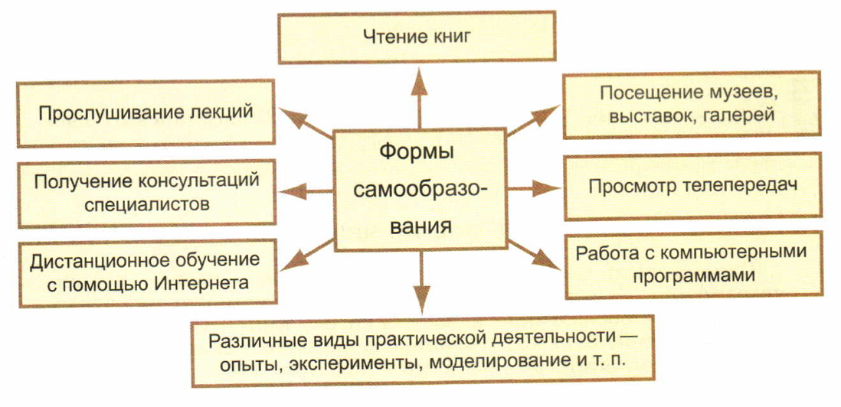
Рис. 1. Формы самообразования [8, с. 59]
К формам самообразования, характерным для учебной деятельности студентов, относят:
- самостоятельную подготовку к семинарам и практическим занятиям в рамках изучаемых дисциплин, к научно-практическим конференциям, олимпиадам;
- научное исследование по интересующей̆ проблеме (курсовые работы);
- выполнение творческих заданий по изучаемым темам;
- изучение и анализ научно-методической и учебной литературы;
- посещение возможных мест дальнейшего трудоустройства
- разработку проектов и мероприятий для практики;
- самостоятельное изучение опыта специалистов.
Таким образом, обращаясь к различным формам и методам самообразования, обучающийся формирует умения и навыки самообразовательной деятельности, которая становится одним из условий развития его профессионально-личностных качеств [11].
Среди навыков самообразовательной деятельности выделяют организационные, информационно-поисковые, познавательные, контролирующие и коммуникативные. Данные умения являются обобщенными показателями развития самообразовательной деятельности у будущих специалистов [45]. Чем выше уровень сформированности знаний и умений самообразовательной деятельности, тем она целенаправленнее и успешнее [30].
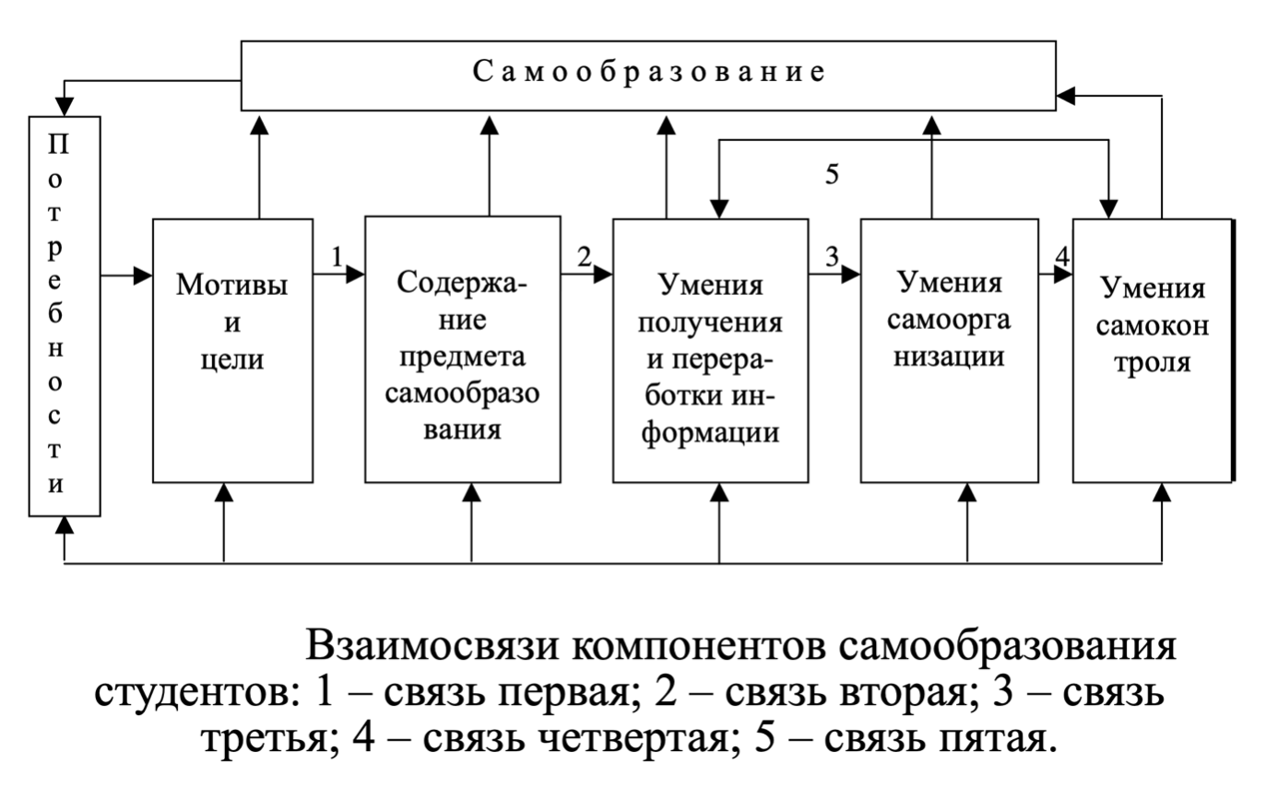
На рис. 2 представлена модель взаимосвязи компонентов самообразования студентов.
Рис. 2. Взаимосвязи компонентов самообразования студентов [24, с. 62]
Из рисунка видно, что для студентов в самообразовании важна мотивация, на основании которой, в соответствии с поставленной целью, они определяет содержание предмета самообразования, а также понимают, какие необходимые умения им потребуются для его реализации.
Задачами самообразования студентов может являться как углубленное изучение дисциплин, написание научной работы, так и знакомство с содержанием профессиональной деятельности – проблемами производства, формирования профессионально важных качеств и умений [25; 32].
В таблице 2 представлены основные функции самообразования, выделенные на основании анализа работ В. В. Байлука [5] и У. А. Овезовой [35].
Таблица 2. Основные функции самообразовательной деятельности
Функции | Описание
мотивационная | активность, самоактуализация и самореализация будущего специалиста

Продолжение таблицы 2
развивающая | саморазвитие профессиональных качеств и способностей
познавательная | систематизация знаний, познания и самопознания
гедонистическая | удовлетворение потребности личности в новых знаниях и открытие посредством этих знаний неизвестных сторон человеческой деятельности и самого себя
информативная | понимание различной информации, оценивание значимости или второстепенности данной информации
методологическая | теоретическое понимание и научное исследование процесса профессиональной деятельности
диагностико-прогностическая | профессиональное развитие, становление самообразовательной компетентности
коммуникативная | передача информации от человека к человеку
рефлексивная | результаты самообразования и пути его совершенствования
интерактивная | активная и творческая деятельность будущего специалиста, ведущая к саморазвитию и самообразованию
интегральная | познавательная самореализация субъекта в познавательной деятельности

Целью самообразования может являться приобретение знаний, умений, навыков, а может быть просто любознательность, удовольствие, доставляемое процессом познания, необходимость знаний для той или иной деятельности, в том числе для сдачи экзамена в образовательном учреждении. Независимо от содержания цели, она направляет деятельность индивида, связанную с отбором нужной информации из различных источников.
Е. С. Заикина выделила общие положения, характерные для самообразовательной деятельности будущих педагогов: инициативность субъекта, самостоятельное овладение знаниями, дополнительный характер образования в отношении к основному образованию; целенаправленность и систематичность процесса [18].
В исследованиях и публикациях зарубежных авторов при описании феномена «самообразование» встречается ряд терминов, так или иначе связанных по смыслу с данным понятием в отечественной литературе. Наиболее близкими по смыслу к понятию самообразования являются self-study, self-regulated learning (SRL), self-directed learning (SDR), self-education.
Понятия self-study и self-education довольно близки по смыслу — это образование без руководства учителей или образовательных учреждений. Также данные термины означают процесс самообучения: обучение открытое, самоуправляемое, индивидуализированное, предполагающее изменения личности и высокую степень ответственности за планы, цели и результаты обучения. Self-education — это получение знаний по инициативе самого человека в отношении изучаемой темы, объема и источников информации, установления продолжительности занятий, а также выбора формы удовлетворения познавательных потребностей и интересов [54], [67].
Понятие self-regulated learning в переводе на русский язык означает «cаморегулируемое обучение». Главный принцип концепции SRL заключается в самостоятельном отслеживании, контроле и регуляции учащимся аспектов своего познания, мотивации, поведения и взаимодействия с окружающей средой [66]. Студенты, которые занимаются саморегуляцией своего обучения, являются более эффективными учениками, чем те, кто этого не делает.
Self-directed learning - это «самонаправленное обучение». М. Knowles, изучающий процесс самообразования у взрослых, считал, что самонаправленное обучение описывает процесс, в котором люди берут на себя инициативу в выборе и реализации обучения, в оценке результатов обучения, в определении потребностей, ресурсов и целей обучении [65]. SDL характеризуется наличием фокуса на личной ответственности ученика за обучение, его готовности к постановке и решению сложных задач, овладении навыками управления временем и организацией обучения [68].
Литературный обзор, посвященный трактовке данного понятия, также показывает, что навыки самонаправленного обучения являются частью обучения на протяжении всей жизни (lifelong learning) [77]. Считается, что эти навыки становятся все более важными в современном информационном обществе. G. C. Greveson и J. A. Spencer утверждают, что самонаправленность является предпосылкой для обучения на протяжении всей жизни; Tekkol İlkay также подчеркивает, что между этими двумя понятиями существует взаимная связь [79].
Люди, которые не умеют учиться и не могут организовать свой собственный процесс обучения, в глобализирующемся мире, где быстро развиваются технологии, будут отставать во многих областях [78].
Учащиеся, обладающие навыками самонаправляемого обучения составляют планы, определяют свои цели обучения, организуют доступ к учебным ресурсам, они любопытны и самостоятельны. Было выявлено, что навыки самонаправленного обучения обусловливают готовность студентов к онлайн-обучению [81]. Самонаправленное обучение рассматривается как одно из ключевых навыков XXI века, важность развития которого у обучающихся подчеркивается во многих современных зарубежных исследованиях [70], [77].
Таким образом, в представленных выше понятиях акцент делается на самостоятельности учащегося в процессе самообразовательной деятельности. При этом в отечественной педагогике и психологии подчеркивается важная роль преподавателя в процессе организации формирования навыков самообразования студентов высших учебных заведений [35]. Преподаватель берет на себя роль ментора и сопровождающего, который может оценить развитие навыков самообразования у обучающихся, помочь им в освоении новых форм самообразования.
Однако в данном исследовании объектом научного интереса является не двусторонний процесс самообразования, не деятельность преподавателей, а деятельность студентов и их представления о том, какими способами они могут достигать целей самообразования.

1.2 Понятие траектории самообразования в контексте современных тенденций высшего образования
Во время обучения в ВУЗе студенты учатся планировать и осуществлять конкретные шаги для достижения желаемого результата, соизмерять свои действия с установленными целями и задачами. Полагаться исключительно на высшее образование в современном мире - довольно рискованная идея, поскольку мир меняется быстрее, чем образовательные стандарты. Обучающемуся необходимо самостоятельно выбирать способы повышения квалификации для дальнейшей самореализации в профессиональной деятельности.
В отечественной педагогической науке существуют довольно близкие между собой по смыслу понятия, характеризующие процесс построения обучающимся пути своего развития и образования. К таким понятиям относятся следующие: индивидуальная образовательная программа (ИОП), индивидуальная образовательный маршрут (ИОМ), индивидуальная образовательная траектория (ИОТ), индивидуальная траектория развития (ИТР), траектория самообразования (ТС).
Нами была составлена таблица В. 1, где даны определения, основные характеристики, а также отличительные особенности данных понятий. (Приложение В, Таблица В.1).
Проблема построения и реализации индивидуального процесса обучения студентов в отечественной психолого-педагогической науке рассматривалась довольно широко. По мнению Н. Ю. Шапошниковой, первые три понятия - ИОП, ИОТ, ИОМ - связаны следующей логической последовательностью: началом является построение ИОП, которая далее конкретизируется в ИОМ, а завершается в виде ИОТ. Таким образом, выделяется три уровня проектирования образования для конкретного студента [47].
В контексте нашего исследования особый интерес представляет определение содержания понятия «индивидуальная образовательная траектория», представленное в работе М. Р. Ибляминовой (рис. 3).
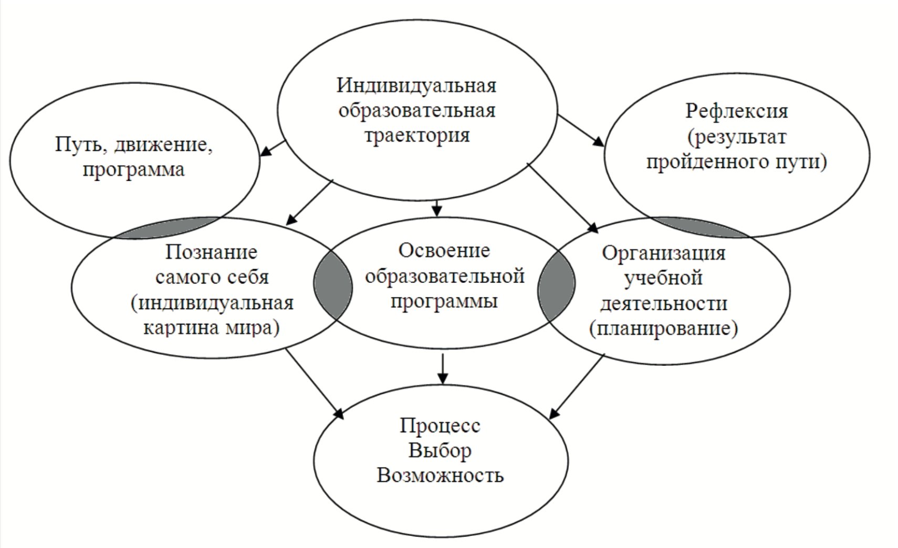
Рис. 3. Основные подходы в определении содержания понятия «индивидуальная образовательная траектория» [20, с. 371]
В свою очередь, траектория самообразования — это способ организации и планирования самим обучающимся образовательной деятельности с целью раскрытия его личностного потенциала, реализации стремлений и познавательной активности, которое ориентировано в будущее [12]. Она подразумевает наличие плана по осуществлению самообразовательной деятельности в будущем, может относиться как к близлежащим, так и долгосрочным перспективам и включает в себя представление о различных формах и способах реализации намеченного плана. При построении траектории самообразования следует особое внимание уделять самостоятельности обучающихся в поиске различных путей повышения степени ее полноты и продуманности.
Определение ИОТ, представленное на рисунке 3 схоже с определением траектории самообразования. Однако в случае ТС речь идет о самообразовательной деятельности в целом, не в контексте обучения в учебном заведении, в то время как ИОТ чаще применяется к учебной деятельности школьника или студента.
Таким образом, значительное отличие данных понятий друг от друга заключается в более активной роли (в отношении ТС) самого обучающегося в процессе реализации, планирования, а также контроля результатов самостоятельной учебной деятельности вне учебного заведения. Такая позиция подразумевает отсутствие участия преподавателя или наставника в построении траектории самообразования.
Построение траектории самообразования ставит перед обучающимся следующие задачи:
- Самостоятельная постановка целей самообразования;
- Выбор методов, средств, форм образовательной деятельности;
- Определение формата обучения (офлайн/онлайн);
- Определение способов достижения целей;
- Самостоятельная организация деятельности.
К средствам получения ЗУН в процессе самообразования можно отнести: аудио и видео-демонстрации, чтение учебно-методических материалов, проведение экспериментов, участие в дискуссиях, деловых играх, конференциях, мастер-классах и т.д. [12].
Успешное выполнение вышеперечисленных задач требует от обучающегося наличия определенного уровня осознанности и готовности к самообразовательной деятельности. Поэтому необходимо, чтобы обучающийся обладал рефлексией, опытом, навыками, необходимыми для успешного усвоения информации, мотивацией к построению траектории самообразования. Таким образом, у обучающегося должны иметься представления о том, с помощью каких средств можно получить нужные ЗУН, а также представления об уровне развития собственных умений учебной деятельности, которые являются одним из условий достижения целей самообразования.
Представление о траектории самообразования – «это представление обучающегося о том, что и как он может сделать для достижения целей самообразования, а именно для удовлетворения познавательных интересов, общекультурных и профессиональных запросов, повышения квалификации, реализации личностного потенциала, а также о том, как он может организовать, спланировать свою деятельность в будущем» [12, с. 120]
В психологии, педагогике, социологии, а также психологии образования и ряде других смежных научных областей существует большое количество исследовательских работ, в которых представления обучающихся, в том числе студентов вузов, о чем-либо являются основным предметом наблюдения и детального изучения. Целью некоторых из них является изучение:
- представления об образе психолога-профессионала в сознании студентов психолого-педагогических специальностей [22];
- представлений студентов об идеальном преподавателе [21];
- представлений студентов об успешности обучения в вузе [53];
- представлений студентов разных курсов о дистанционном и очном форматах обучения в период пандемии Covid-19 [6].
Причиной такого интереса к представлениям студентов о вышеперечисленных феноменах может быть возникающие в современной системе образования противоречия, например: между увеличением количества факультетов психологии в вузах и низким процентом трудоустроенности выпускников-психологов по специальности; между представлениями студентов о профессии психолога и реальными требованиями к его деятельности в различных областях социальной практики; между представлениями студентов об успешности обучения и ролью успеваемости в дальнейшем профессиональном развитии [22], [53]. Нам кажется целесообразным также уделить внимание изучению представлений студентов о ТС, поскольку самообразование сопровождает человека на протяжении всей жизни, с помощью эффективно организованного процесса самообразования человек может более успешно развивать значимые для него качества как в профессиональной среде, так и вне профессии. Особенно стоит обратить внимание на тот факт, что несмотря на наличие в современном мире достаточно большого разнообразия форм и способов для саморазвития и самообразования, представления студентов о самообразовании могут быть ограниченными и неполными [13]. Вследствие этого весь потенциал для построения эффективной траектории самообразования может быть не раскрыт человеком в полной мере, что приобретает особое значение в профессиональном развитии.
Таким образом, категория представлений в вопросе о траектории самообразования студентов становится первичной для изучения данного феномена и не менее актуальной в современной системе образования, понимающей самообразование как одну из важнейших компетенций современного студента.
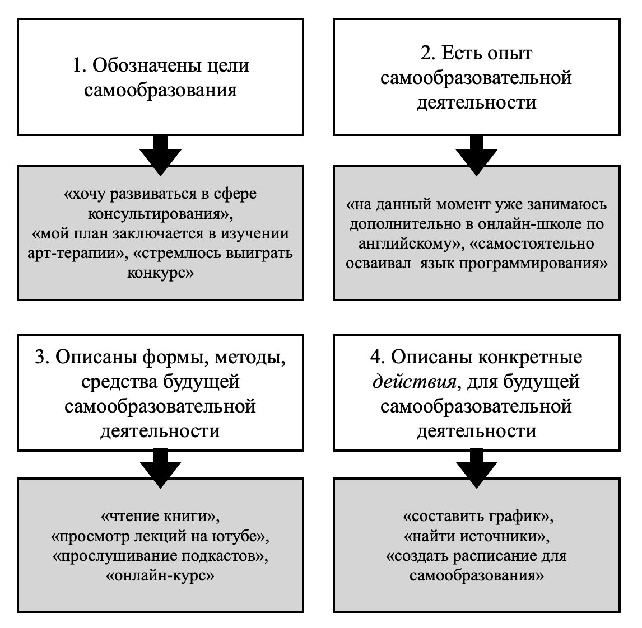
Д. С. Гнедых и Ю. А. Хамагановой был разработан инструментарий для диагностики представлений студентов о траектории самообразования, позволяющий выявить степень сформированности представлений относительно планов и действий для самообразования: не сформированные представления, частично сформированные представления и четкие представления о траектории самообразования [12]. Критерии для определения полноты сформированности данных представлений представлены нами в виде схемы на рисунке 4.
Рис. 4. Критерии для определения полноты сформированности представлений о траектории самообразования
Проведенное авторами инструментария исследование позволило выявить, что представления студентов о ТС различаются в зависимости от того, на каком этапе обучения они находятся: на 1 курсе обучающиеся имеют слабо сформированные представления о планах по самообразованию, на последнем - частично сформированные [там же].
Таким образом, можно предположить, что одним из возможных условий для формирования более четких представлений о ТС у студентов может являться нахождение их на конкретном этап профессионального образования, а также наличие у них определённой профессиональной идентичности, зависящей от продолжительности обучения [2].
Большинство работ раскрывает явление самообразования студентов как профессиональное самообразование, то есть направленное на развитие в выбранной профессиональной деятельности [3], [39]. Однако на сегодняшний день самообразование рассматривается уже как универсальная способность человека, не относящаяся к конкретной профессиональной сфере деятельности. К тому же стоит отметить, что не все студенты по окончании вуза планируют работать в рамках полученной специальности, поэтому возможность самостоятельно осваивать другую область является важной составляющей процесса обучения для них.
Исходя из вышесказанного, в фокусе нашего внимания находится автономное самообразование, то есть не относящееся напрямую к учебной деятельности или к самореализации в профессии, сопутствующее профессиональному обучению студентов, и построению его траектории. При этом самообразование студентов считают не стихийным процессом, а логически стройной и научно обоснованной системой самообучения, которая также актуальна и важна для профессионального становления [10].
Таким образом, мы предполагаем, что представление студентов о ТС может быть связано с профессиональной идентичностью, которая формируется в процессе получения образования. Некоторые исследователи, например, Ю. П. Поварёнков, определяют профессиональную идентичность как критерий профессионального развития [38]. Более подробно этот феномен рассмотрен в Главе 1, параграфе 1.3.

1.3 Теоретико-методологические основы изучения профессиональной идентичности

1.3.1 Понятие, компоненты, структура профессиональной идентичности
Термин «идентичность» Э. Эриксон определил как итог разрешения противоречий между личностью и окружающей социальной средой вследствие идентификации. Идентичность подразумевает осознанную постановку вопроса «Кто Я?», ответ, который влияет на выбор профессиональной деятельности.
Отечественный исследователь Ю. П. Поварёнков утверждает, что выделение профессиональной идентичности (ПИ) является вполне закономерным процессом дифференциации понятия «идентичность», поскольку за основу данного процесса взята специфика её элементов именно в профессиональном контексте [38]. Рост интереса исследователей к ПИ обусловлен изменениями в социально-экономической сфере жизни, в перечне и структуре профессий, а также появлением новых требований к подготовке профессионалов. По окончании вуза молодым специалистам необходимо включиться в новую организационную и культурную среду, что в свою очередь требует эмоционального принятия ими новых ролей, ценностей и целей, а именно осознания своей профессиональной идентичности.
Основоположниками изучения профессиональной идентичности стали такие зарубежные исследователи, как Ф. Парсонс, Д. Сьюпер и Ш. Бюллер. Также стоит отметить работы Е. Бордина, А. Маслоу, Д. Тидемана, О'Хара, Дж. Холланда, Э. Шпрангера, Э. Роу, Э. Эриксона, Э. Фромма. В отечественной психологии данной проблематикой занимались Л. Б. Шнейдер, Е. А. Климов, Ю. П. Поварёнков, Е. П. Ермолаева, Э. Ф. Зеер, Д. И. Завалишина, Н. Л. Иванова, Е. М. Кочнева, С. А. Минюрова, А. И. Калашников и другие.
Исследования ПИ отечественных и зарубежных психологов представляют собой разноплановый пласт работ. Чаще всего авторы рассматривают различные содержательные компоненты ПИ. В настоящее время нет единого подхода к определению понятия профессиональной идентичности, изучающие её исследователи выделяют разные составляющие данного феномена.
На основании проведенного литературного обзора, нами была составлена таблица 3, в которой представлены определения ПИ, данные некоторыми зарубежными и отечественными исследователями.
Таблица 3. Определения профессиональной идентичности отечественных и зарубежных исследователей

В отечественной психологии | В зарубежной психологии
ПИ в контексте проблематики профессионального самосознания: осознание своей принадлежности к профессиональной общности; знание, мнение о степени своего профессионального соответствия; знание человека об оценке его профессиональных в профессиональной группе и о своих преимуществах/недостатках, о способах совершенствования [14], [23]. | ПИ как «профессиональная зрелость», поведение личности, соответствующее задачам профессионального развития для данного возраста [76].
ПИ — как осознание своей тождественности с профессиональной общностью, её оценка, психологическая значимость членства в ней, разделяемые профессиональные чувства, своеобразная ментальность, ощущение своей профессиональной компетентности, самостоятельности и самоэффективности, т.е. переживание своей профессиональной целостности и определённости  [41]. | ПИ - относительно стабильная и устойчивая совокупность качеств, убеждений, ценностей, мотивов и опыта, в соответствии с которыми люди определяют себя в профессиональной роли [74].
ПИ как компонент личной идентичности, которая обеспечивает успешное профессиональное развитие человека. Это продукт длительного по времени личностного и профессионального развития, который образуется на высоких уровнях овладения профессии, когда происходит согласование реальных и идеальных профессиональных образов «Я» [16], [17]. | ПИ относится к степени, в которой человек определяет себя в соответствии с работой, которую он выполняет, и типичными характеристиками, приписываемыми человеку, который выполняет эту работу  [82].
ПИ как критерий профессионального развития, который свидетельствует о качественных и количественных особенностях принятия человеком: себя как профессионала; конкретной профессиональной деятельности как способа самореализации и удовлетворения потребностей; системы ценностных норм, характерных для данной профессиональной общности. ПИ каксистемное образование, в структуре которого можно наметить когнитивный, мотивационный и ценностный компоненты [38]. | ПИ как часть индивидуальной Я-концепции или идентичности [Inglehart and Brown, 1990], связана с определением, которое человек дает себе сам, в терминах развитой профессии; или с восприятием себя как профессионала (например, «Чем вы занимаетесь?» «Я врач») [71].
ПИ как сложное образование, в котором принято выделять три компонента: когнитивный (знания об особенностях своей группы и осознание себя ее представителем), ценностный (оценка своей группы и отношение к членству в ней) и эмоциональный (принятие либо отвержение своей группы) [1], [42] | ПИ – это интеграция личных ценностей, морали и качеств с нормами профессии [83].
ПИ как один из позитивных результатов профессионального самоопределения, персонализации и самоорганизации личности, который проявляется в осознании человеком себя как представителя определённой профессии и профессионального сообщества, отображающийся в когнитивных, эмоциональных и поведенческих самоописаниях [26]. | ПИ как психологическое и внутреннее чувство принадлежности к профессии. Включает в себя установление основных ценностей, моральных принципов, самосознания и саморегуляции [61].

Резюмируя взгляды отечественных и зарубежных психологов на проблему определения ПИ, можно отметить, что она выступает системным, динамичным, многоуровневым психологическим явлением, которое напрямую связано с профессиональным самоопределением, профессиональным самосознанием, профессиональным пространством и профессиональным развитием [31]. В явлении ПИ отражается взаимосвязь когнитивных, мотивационных и ценностных личностных характеристик, которые обеспечивают ориентацию и взаимодействие в многообразии профессий, позволяют более обширно реализовывать личностный потенциал в профессиональной деятельности и профессиональном сообществе, а также прогнозировать возможные последствия профессионального выбора и направления развития [27].
В отечественной психологии наиболее масштабно изучением феномена профессиональной идентичности занималась Л. Б. Шнейдер. В ее работах достаточно полно раскрыты структура и динамика ПИ, которая включает в себя когнитивную, эмоциональную (аффективную) и поведенческую составляющие, которые в Я-концепции часто определяют как совокупность установок «на себя». Схема на рисунке 5 отражает структурные компоненты профессионального самосознания, одним из которых является ПИ [48].
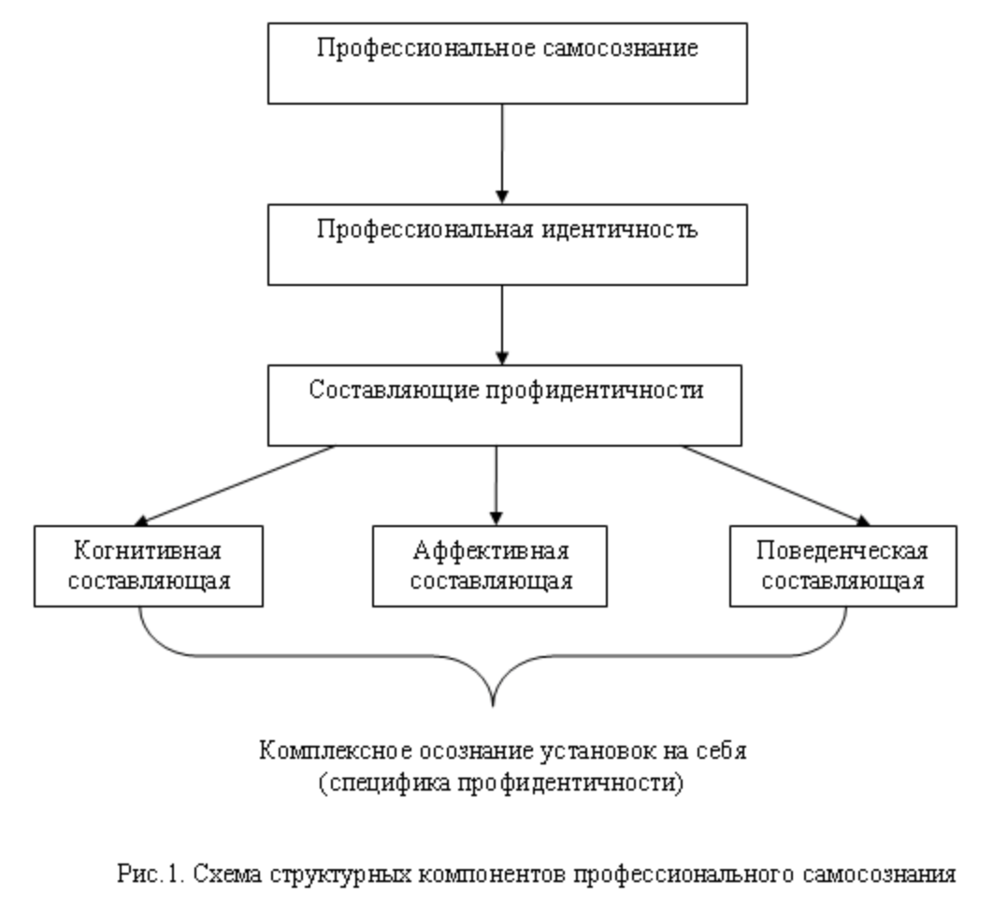
Рис. 5. Схема структурных компонентов профессионального самосознания [33, с. 339]
Приведем описание составляющих профессиональной идентичности, которые были представлены в исследовательской работе А. А. Озериной [36]:
Когнитивная составляющая содержит следующие элементы: профессиональные знания и убеждения, выраженные как образ профессии, образ профессионала и профессиональные смыслы.
Аффективная (эмоциональная) составляющая отражает отношение к профессии, профессиональную самооценку и профессиональные ценности, которая складывается в результате самоотношения и самооценивания.
Поведенческая (мотивационная) составляющая раскрывается в процессе самореализации и охватывает такие элементы, как учебно-профессиональное планирование, профессиональная позиция, профессиональные установки, профессиональные ожидания. Она определяет готовность к конкретным действиям и поведению, соответствующему образу профессионала.
Некоторые исследователи отождествляют с профессиональной идентичностью и другие понятия в психологии, такие, как профессионализация, профессиональное самоопределение. Мы будем придерживаться мнения большинства психологов, которые считают, что профессиональное самоопределение, понимаемое как нахождение смыслов выполняемой работы, предшествует профессиональной идентичности.
Поскольку феномен профессиональной идентичности в отечественных исследованиях опирается на принципы системности и структурности психических явлений, важно указать, какими специфическими особенностями характеризуется формирование профессиональной идентичности и какие личностные особенности выступают в качестве его детерминант.
На сегодняшний день в работах психологов представлено несколько периодизаций профессионального пути человека. В качестве единиц периодизации профессионального становления личности используются стадии, периоды или уровни. Стадии, как правило, совпадают с этапами профессиональной социализации: допрофессиональное развитие личности (подготовка к профессионализации); поиск и выбор профессии, учебного заведения; профессиональное обучение; самостоятельная профессиональная деятельность [52].
Согласно периодизации Ф. Хейвигхерста, период студенчества приходится на третий этап, который характеризуется приобретением конкретной профессиональной идентичности. Критериями определения этапов профессионального пути он обозначил приобретение студентами определенных установок и трудовых навыков [63].
В зарубежной литературе утверждается, что ПИ находится в постоянном процессе конструирования и как раз во время обучения в вузе этот процесс приобретает особую значимость в связи с различного рода воздействиями, которым подвергаются студенты [57]. Эти воздействия могут быть выражены в следующих вопросах: «Чувствую ли я близость со своими будущими коллегами по мировоззрению, взглядам, вкусам и интересам?», «Какие типы рабочей среды мне подойдут?», «С какими областями моей профессии я больше всего идентифицирую себя?» и др. [62].
Ряд отечественных психологов (Л.Б. Шнейдер, У.С. Родыгина и другие) особое внимание уделяли изучению процесса формирования профессиональной идентичности у студенческой аудитории. Так, У. С. Родыгина указывает на то, что ПИ студента и ПИ специалиста стоит рассматривать как два различных психологических феномена, имеющих преемственный характер. Различия она видит в том, что у данных групп субъектов реализуются разные потребности: в учении у студента, в труде у специалиста; разные цели: общее и профессиональное развитие личности у студента и производство материальных и духовных ценностей у специалиста; а также различия в мотивах, действиях, средствах, результате и деятельности. Кроме того, развитие профессиональной идентичности студента и специалиста реализуется в разных условиях [41].
Ввиду рассмотрения ПИ студентов в качестве самостоятельного психологического феномена, У. С. Родыгина [там же] выделяет ряд особенностей ПИ студентов:
- Деятельностный характер ПИ студентов: ПИ развивается в результате учебно-профессиональной деятельности, способствует успешному овладению ЗУН для дальнейшей профессиональной деятельности. Наиболее развитая ПИ приводит к наиболее успешной учебно-профессиональной деятельности.
- Вероятностный характер ПИ студентов: может стать основанием для дальнейшего развития ПИ специалиста или, в связи со сменой профессиональных предпочтений, может способствовать становлению ПИ, не связанной с получаемой в вузе специальностью.
- Неравномерность развития ПИ студентов: наличие чередования латентных и кризисных периодов.
- Индивидуальный характер развития ПИ студентов: у каждого студента имеется свой темп и ход развития, которые зависят от личностных качеств студента, готовности к обучению в вузе, социального окружения, способностей и других факторов.
Таким образом, под профессиональной идентичностью студента мы будем понимать систему представлений о самом себе как о будущем специалисте, своих профессиональных и учебно-профессиональных целях, а также возможностях по реализации этих целей.
Л. Б. Шнейдер изучает формирование ПИ у студентов в процессе обучения через изменение их «Я-концепции». Она выделяет четыре этапа профессионального становления: первые три этапа становления профессиональной идентичности (допрофессиональный, предпрофессиональный, осведомительный) соответствуют профессиональному самоопределению, а последний (профессиональный) – формированию профессиональной карьеры [49].
В качестве важных составляющих профессионального самоопределения личности Л. Б. Шнейдер [там же] выделила уровни развития профессиональной идентичности: «невыраженная», «выраженная пассивная» и «выраженная активная». На основании описания данных уровней самим автором, а также с учетом дополнения, сделанных Н. В. Пряжниковым и Е. А. Климовым [40], нами была составлена схема, отражающая содержание уровней ПИ (рис. 6).
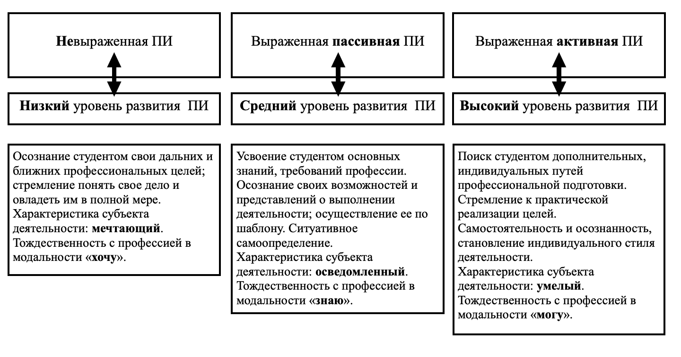
Рис. 6. Описание уровней развития профессиональной идентичности
Исходя из представленной в рисунке информации можно сделать следующий вывод: исследователи задумывались не только о том, как можно сравнить между собой характеристики уровней развития ПИ, но также о том, каким будет поведение каждого студента, имеющего определенный уровень развития ПИ в данный момент времени. Н. С. Пряжников предложил еще один уровень ПИ - устойчивая, которая характеризуется свободным выполнением профессиональной деятельности, повышением уровня притязаний, совершенствованием, творчеством. Субъект деятельности − творческий; тождественность с профессией в модальности «делаю» [40].
В свою очередь, Л. М. Федотова предлагает следующие критерии сформированности ПИ у студентов [46]:
- Мотивационно-ценностный критерий. Характеризует отношение обучающихся к труду, интерес к будущей профессиональной деятельности, выявление личностных смыслов в профессиональной деятельности. Он включает активную позицию в самообразовании. Показателями критерия являются: стремление к освоению знаний, приобретению профессиональных навыков, проявление самостоятельности и инициативности в формировании профессионально значимых качеств, стремление к самообразованию.
- Познавательный критерий. Характеризуется наличием нужных в профессиональной деятельности знаний, потребностью в постоянном их расширении. Показатели: ЗУН в будущей профессиональной деятельности, понимание профессиональных ценностей и обязанностей.
- Операционно-деятельностный критерий. Характеризует наличие умений ставить цели в профессиональной деятельности и разрабатывать план их достижения. Показатели: умение самостоятельно получать и совершенствовать ЗУН в профессиональной деятельности; умение планировать профессиональное самообразование [46].
С целью изучения динамики ПИ, прослеживания особенностей её становления среди студентов, А. А. Озериной были предложены следующие элементы ПИ: образ профессии, образ профессионала, отношение к профессии, профессиональная самооценка, профессиональная позиция, учебно-профессиональные цели и планы и профессиональная мотивация. В качестве критериев становления данных элементов были выделены уровни сформированности и зрелости ПИ [36]. На основании данного представления о ПИ А. А. Озерина разработала методику, направленную на ее изучение, в которую в виде субшкал вошли все вышеперечисленные элементы. Каждый из них отражает когнитивный, эмоционально-ценностный и мотивационный компонент ПИ (табл. 4).
Таблица 4. Характеристика 7 субшкал, отражающих содержание когнитивного, эмоционально-ценностного и мотивационного структурных компонентов ПИ.
 | Когнитивный компонент
Образ профессии | Представление человека о выбранной профессии и его отношение к ней | 1) целостный или фрагментарный - оценивается с позиции грамотности, структурированности, содержательности | 2) внутренний или поверхностный - определяется осмысленностью суждений, наличием личного смысла

Образ профессионала | Обобщенный эталон представителя профессии | 1) четкий или размытый - характеризуется степенью точности, обобщенности, знанием и пониманием функций, качеств профессионала | 2) осознанный или стереотипный - характеризуется осмысленностью, возможностью увидеть себя в этом образе
 | Эмоционально-ценностный компонент
Отношение к профессии | Степень принятия выбранной профессии; отражает заинтересованность в профессии, желание продолжать обучение/работу в выбранной сфере деятельности | 1) эмоциональное принятие или отвержение - учитывается степень удовлетворенности профессиональным выбором, интерес к профессии, желание и готовность к ней | 2) рациональное и иррациональное - оценивается согласно обоснованности профессионального выбора, реалистичности, глубине профессиональной картины мира
Профессиональная самооценка | Оценка собственных качеств, умений, способностей и возможностей для достижения профессиональных целей | 1) адекватная или неадекватная - измеряется с помощью оценки логичности выводов о собственных профессиональных возможностей | 2) рефлексивная или ригидная - определяется наличием личных критериев и гибкости в оценке своих способностей и достижений
 | Мотивационный компонент
Учебно-профессиональные цели и планы | Осознание студентом своего профессионального будущего, наличие стремлений к осуществлению желаемого | 1) определенные или неопределенные - оцениваются по степени четкости, структурированности, устойчивости во времени | 2) собственные или заимствованные - критериями для оценки являются осознанность, автономность либо зависимость, социальная желательность
Профессиональная позиция | Понимание своего места в профессии, связанное с чувством тождественности с собой как с будущим профессионалом, с осознанием принадлежности к профессиональной группе | 1) активная или пассивная - оценивается устойчивость, определенность, инициативность | 2) автономная или зависимая - определяется степень осознания собственной независимости, умение отделить свои ценности от ценностей других
Профессиональная мотивация | Система побуждений или потребностей, влияющая на выбор профессии и выполнение обязанностей в ней | 1) положительная или отрицательная - строится на позитивных либо негативных профессиональных стимулах | 2) экстринсивная либо интринсивная - зависит направления стимула - ориентированный на внешние обстоятельства или на содержание
Продолжение таблицы 4

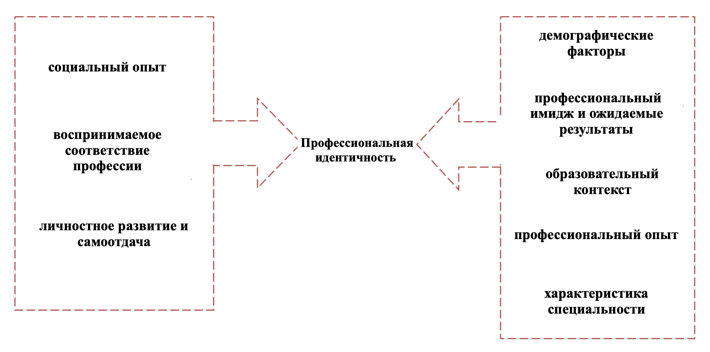
На процесс формирования ПИ студентов в высших учебных заведениях оказывает влияние множество факторов. На рисунке 7 представлены факторы, рассматриваемые зарубежными авторами A. Barbarà-i-Molinero, R. Cascón-Pereira и A. Hernández-Lara.
Рис. 7. Факторы, влияющие на ПИ [56, с. 65]
В свою очередь, Е. П. Ермолаева выделяет такие факторы, как рост мотивации к самопознанию; осознание собственных потребностей, возможностей, профессиональных интересов и ценностей; создание положительных образов и перспектив профессионального будущего; постановка целей для развития образа «Я» [16].
В качестве обобщенного фактора становления ПИ Л. Б. Шнейдер выделяет информационный насыщенный окружающий мир, который формирует представления об объекте и субъекте труда, его целях и задачах, способах получения образования или приобретения нужных ЗУН, о требованиях профессии к человеку и т.д. [51].
Обобщая рассмотренные составляющие ПИ и подходы к ее развитию, можно сделать вывод о том, что профессиональное становление опосредовано длительным поэтапным развитием личности и заключается в осознании и принятии себя в профессии. Оно имеет ряд особенностей:
- Освоение и систематизация теоретических знаний; накопление опыта в процессе обучения оказывает непосредственное влияние на формирование ПИ;
- Во время профессионального становления происходит приобретение обучающимся характерных профессиональных черт;
- У обучающегося формируется определенное представление о себе в будущей профессии, которое, в свою очередь, влияет на реализацию в ней [52].
Таким образом, изучение феномена профессиональной идентичности студентов позволяет делать выводы о том, на каком этапе формирования профессионализма они находятся, какие факторы этому формированию способствуют или препятствуют и как студенты будут воспринимать и реализовывать себя в будущей профессиональной деятельности.
Многие исследователи считают, что решение ряда профессиональных проблем возможно посредством детального изучения данного феномена и выстраивание работы, направленной на ее развитие в процессе вузовского обучения. Э. Ф. Зеер и Э. Э. Сыманюк утверждают, что возможности индивидуализации являются продуктивным условием развития личности обучающихся в целом [19]. В зарубежной практике применяются технологии «планирования индивидуального развития» студентов (Personal Development Plan (PDP)), посредством которых студенты включаются в осмысленную постановку целей и их достижение, рефлексию опыта, планирование новых действий на основе понимания себя и своих возможностей. Ориентация образовательного процесса на активность обучающегося, на его самостоятельность должна поддерживать формирования навыков управляемого самообразования [7]. Это, на наш взгляд, может положительно сказываться на формировании ПИ студентов во время обучения.
Обобщая приведенный теоретический обзор научных источников, посвященных описанию феномена ПИ, можно заключить, что особую значимость для становления профессионального самосознания в целом имеет именно период обучения в вузе, когда обучающийся формирует образ реального «Я» и осуществляет его проекцию на «профессиональный образ Я».

1.3.2 Особенности формирования профессиональной идентичности студентов
Получение образования является важным этапом в жизни человека и сопровождается не только накоплением знаний, формированием умений и навыков, но и личностными изменениями, включая изменения системы идентичностей личности и ее Я-концепции. Как пишет Л. Б. Шнейдер, «сфера образования несводима к получению теоретических знаний и формированию практических навыков, в стенах высшей школы идет становление экзистенциального и функционального «образа Я» личности» [50]. Можно утверждать, что за время обучения в вузе система идентичности студента меняется под воздействием различных факторов: естественное взросление, особенности обучения, убеждения и предпочтения.
Время, которое студент проводит за изучением выбранной профессии — это время поиска и открытий, знакомства с профессией, время проб, ошибок и действий. Именно оно способствует развитию важных качеств как в профессиональной деятельности, так и в повседневной жизни. По этой причине многие исследования профессиональной идентичности сосредоточены на изучении процесса ее формирования, на выявлении влияющих на нее факторов с целью сделать процесс обучения более эффективным.
Существует достаточное количество научных работ, характеризующих феномен профессиональной идентичности человека, однако основываются они на отдельных теоретических предпосылках без попытки рассмотреть феномен целиком.
Проведем краткий обзор современных исследований зарубежных авторов, посвященных изучению ПИ студентов.
M. Tomlinson и D. Jackson (2021) указывают на то, что профессиональная идентичность является важным аспектом повышения трудоспособности и формирования более динамичного отношения к трудовой жизни. Авторы указывают на ориентирующую функцию профессиональной идентичности в выборе пути дальнейшего профессионального саморазвития студентов [80].
G. Hinchliffe и A. Jolly (2011) рассматривает переход от университета к работе как динамичный процесс, в ходе которого студенты «перемещаются» между различными формами идентичности, сформированными у выпускника на момент окончания вуза. Было обнаружено, что обучающимся необходимо развивать свою профессиональную идентичность, чтобы понять, что представляет собой их предполагаемая профессия, представить себя в этой области и понять, кто они и к чему стремятся. Без идентификации себя с выбранной профессией студенты становились не вовлеченными в учебную деятельность и лишались мотивации, что негативно сказывалось на процессе обучения [64].
Исследование профессиональной идентичности студентов магистратуры, обучающихся на программе подготовки консультирующих психологов, показало, что при наличии четко сформулированной идеологии профессиональная идентичность обучающихся будет в большей степени сформированной. Результаты исследования свидетельствует о том, что студенты приходят на магистерские программы с уже достаточно сформированной профессиональной идентичностью [72].
C. L. Stull и C. M. Blue (2016) провели исследование, направленное на изучение влияния степени сформированности профессиональной идентичности на отношение студентов-медиков к межпрофесиональному образованию. Было установлено, что студенты в процессе обучения находятся на втором этапе формирования профессиональной идентичности, который характеризуется ориентацией на себя и отсутствием широкого представления о своем профессионализме [75].
G. Quinn с коллегами в результате проведенного исследования приходят к выводу о преимуществах учебной программы, направленной на развитие способности студентов уверенно ориентироваться в процессе формирования профессиональной идентичности [60]. Это предполагает развитие у студентов навыков рефлексии и выбора действий, направленных на раннюю профессиональную социализацию и понимание будущей профессиональной роли. При этом в предсказывании дальнейшего развития профессиональной идентичности выпускников вузов также важным является отношения с наставником и его стиль руководства учебным процессом [58]. В целом, профессиональная подготовка в вузе, а также содержание дисциплин способствуют формированию ПИ в контексте компетентностного подхода [4]. Так, среди учебных дисциплин ведущее место в решении задачи формирования профессионального самосознания и ПИ студентов является курс «Введение в профессию», который способствует пониманию профессиональной среды и осознанию своего места в ней [9].
Проблема становления профессиональной идентичности у студентов раскрывается также в работах многих отечественных исследователей. Так, в работе Т. Ц. Дугаровой и Е. О. Прохоренко (2020) предоставлен сравнительный анализ особенностей профессионального самосознания магистрантов – будущих психологов и педагогов, сопоставляются качественные характеристики его структурных компонентов (когнитивного, аффективного и поведенческого) [15].
Полученные Е. М. Кочневой с коллегами данные эмпирического исследования показали слабые корреляционные связи между показателями профессиональной самооценки (по А. А. Реану), мотивации обучения в вузе (по Т. И. Ильиной) и профессиональной идентичности студентов в период профессиональной подготовки (по У. С. Родыгиной) [26],[43]. В свою очередь,
Е. В. Лебедева с коллегами выявила взаимосвязь между показателями тайм-менеджмента и профессиональной идентичности студентов, получающих профессию педагога [69].
Среди психологических особенностей студентов, находящихся на разных уровнях развития профессиональной идентичности, выделяют способность к рефлексии (в том числе к профессиональной рефлексии), самопознанию и самопониманию, умение ставить цели адекватные своим потребностям и умение их достигать, активное стремление к осмысленности и направленности своей жизни [41]. Согласно Л. Б. Шнейдер, студенты с достигнутой позитивной идентичностью обладают сформированной совокупностью личностно значимых целей, ценностей и убеждений, обеспечивающих чувство осмысленности жизни [48]. По мнению Е. Э. Кригер, профессиональное самоопределение студентов-педагогов в обстановке неопределенности требует развития у них исследовательской позиции, обеспечивающей готовность к новому опыту и самопознанию, самоуправлению, прогнозированию и оценке ситуации [28].
В результате исследования А. А. Озериной было выявлено, что сформированность ПИ достигается студентами бакалавриата к 3 курсу, однако далее менее половины из них демонстрируют достигнутую ПИ. Зрелость ПИ студентов претерпевает кризис в конце 1 года обучения, в результате неблагоприятного исхода которого самостоятельность обучающихся при построении основных структурных компонентов ПИ снижается. На 2 курсе у студентов складывается состояние неопределенности профессиональных целей, эмоционального отвержения профессии, а также поверхностного образа профессии. К середине обучения у студентов бакалавриата наблюдается стремление к самостоятельности, а к 4 курсу увеличивается количество обучающихся, пребывающих в кризисном и переходном состоянии ПИ.
Таким образом, профессиональная идентичность студента - феномен, который активно и всесторонне исследуется в современной психологии и педагогике, поскольку является важным для создания благоприятных условий обучения. Осознавая свою профессиональную идентичность, адекватно оценивая соответствие собственных качеств со значимыми качествами специалиста в выбранной профессии, понимая значение своего психического ресурса для выполнения профессиональной деятельности в будущем, студенты могут выстраивать дальнейшую траекторию самосовершенствования с целью приближения к идеальному образу «Я», в которую может входить траектория самообразования.

1.4 Предпосылки взаимосвязи представлений студентов о траектории самообразования и их профессиональной идентичности
При формировании у студентов ПИ происходит расширение знаний в предметном и организационном плане: появляются новые возможности и способы достижения учебных и профессиональных целей. В связи с этим особое значение принимает развитие навыков самообразования, выступающих важным средством повышения профессионально-познавательной активности будущих специалистов. Во время обучения студенты получают знания о том, как и с помощью каких средств они могут достигать образовательных целей, что в последствии способствует формированию представлений о траектории самообразования. Она определяет стратегию проектирования студентом своего профессионально-образовательного маршрута еще в процессе обучения, а полученные знания в дальнейшем, в свою очередь, могут способствовать формированию представлений обучающихся о траектории самообразования.
Однако вопросы о том, могут ли быть связаны ПИ и ТС, и каким образом, являются ли четкие представления о ТС следствием сформированной ПИ, или наоборот, условием для ее формирования, до сих пор остаются открытыми.
Предположения о существовании данной взаимосвязи основываются на результатах предыдущих исследований, посвященным изучению профессиональной идентичности, самообразованию и траектории образования.
Как было сказано выше, представления студентов о ТС различаются в зависимости от того, на каком этапе обучения они находятся – чем старше курс, тем более они сформированы [12]. Поскольку, согласно некоторым исследованиям, такая же тенденция наблюдается и в отношении профессиональной идентичности (зависимость степени сформированности ПИ от продолжительности обучения) [2], можно предположить, что эти два феномена – ПИ и ТС – могут быть связаны между собой и зависеть от конкретного этапа профессионального образования.
Было установлено, что студенты, готовые к проектированию своей траектории развития в профессии, обладающие навыками постановки цели и определения способов их достижения, в будущем становятся более квалифицированными специалистами [29]. Однако некоторые авторы [59], [73] наоборот, считают, что способность к самообразованию является условием для развития ПИ.
Результаты исследования M. Tomlinson и D. Jackson (2021) показали, что формирующаяся ПИ играет важную роль в определении того, как студенты представляют себе свою будущую трудовую жизнь. Сами авторы подчеркивают необходимость дальнейшего изучения данных представлений и самовосприятия себя в будущей профессии [80].
A. Ashadi, E. Andriyanti, W. Purbani и I. Fitrianingsih продемонстрировали значимость самоуправляемого обучения (SDL) в педагогической онлайн-практике учителей английского языка, работающих на дому во время пандемии Covid-19. Выяснилось, что SDL отвечает потребностям каждого учителя для улучшения процесса обучения. Таким образом, навыки самоуправляемого обучения могут повысить уровень вовлеченности в профессиональное обучение, а также осознание значимости такого вида обучения при соотнесении профессиональных знаний с реальной практикой. Самостоятельность, а также сложившаяся идентичность учителей, участвующих в данном исследовании, становятся движущей силой к расширению возможностей в их собственном профессиональном развитии. Перспективами дальнейших исследований авторы видят изучение сохранения профессиональной идентичности учителей во время самоуправляемого обучения [55]. В свою очередь исследователи II Gantt и B. V. Madison [59] указывают на то, что профессиональное развитие педагогов-воспитателей тесно связано с профессиональной идентичностью, и что эти аспекта личностного и интеллектуального роста могут быть изучены через самообучение.
Согласно Л. М. Федотовой, наличие интереса к профессии и стремление к самосовершенствованию порождает определенную работу самого студента по развитию в себе необходимых качеств, умений и знаний [46]. Формирование у студентов таких профессионально значимых качеств личности, как самостоятельность, вдумчивость и инициативность способствует непрерывному самообразованию, умению самостоятельно творчески подходить к использованию знаний, расширять их, что, в свою очередь, приводит к формированию профессиональной идентичности. Самообразование способствует приобретению профессиональных качеств, однако для этого надо обладать навыками самообразовательной деятельности, которые студент получает во время учебы в вузе. Таким образом, можно утверждать, что существует некоторый взаимообусловленный процесс, при котором формирование ПИ может быть как следствием, так и условием самообразования студента.
Стоит отметить, что на данный момент актуальны психолого-педагогические исследования о взаимосвязи профессиональной идентичности студентов и их представлений о будущей профессии и образе профессионала. Образ профессии и профессионала является ориентиром для личностного и профессионального саморазвития студентов. Уже на первом курсе обучения в ВУЗе у студентов начинается формирование реальных представлений о будущей профессии и способах овладения ею, которые имеют свою структуру и динамику развития [44]:
- Социальный план представлений студентов о будущей профессии включает в себя знания об условиях работы, перспективы профессионального роста, степень общественной значимости.
- Личностный план включает в себя понимание требований, предъявляемых к личности профессионала, соотнесение своих личностных и психофизиологических особенностей с этими требованиями.
- Профессиональный план включает в себя знания о содержании будущей работы и навыках, необходимых для ее успешного осуществления.
По утверждению авторов, изучение данных планов на разных этапах обучения может дать возможность оценить уровень формирования ПИ студентов. Отдельный интерес представляет изучение профессиональных планов будущих или действующих специалистов. Под профессиональным планом понимается сложный образ, «конструкция» которого должна состоять из более или менее ясных знаний о следующих обстоятельствах [23]:
- Главная цель (что буду делать, каким буду, с кем буду, где буду, что достигну; идеал жизни и деятельности).
- Цепочка ближайших и более отдаленных конкретных целей (первая область деятельности, специальность, чему и где учиться и т.д.).
- Пути и средства достижения ближайших жизненных целей.
- Внешние условия достижения целей (в том числе препятствия).
- Внутренние условия достижения целей, такие, как личные качества, способности к обучению, состояние здоровья и т.д.
- Запасные варианты целей и способов их достижения.
Обращает на себя внимание сходство третьего пункта с содержанием понятия траектории самообразования, которая является совокупностью средств и способов достижения целей самообразования. К ним относятся изучение необходимой литературы, беседы со знающими людьми, поступление в определенное учебное заведение, запись на курсы, а в более общем виде - самообразование. Четвертый и пятый пункты также касаются представлений о траектории самообразования – она будет более четко сформирована, если индивид осознает, каких ресурсов ему не хватает для достижения цели самообразования или же, наоборот, какими способностями он для этого обладает. Кроме того, когнитивный компонент, содержащийся в структуре ПИ (убеждения, мысли, представления о себе как профессионале), может стать основой для формирования представлений о траектории самообразования.
Во время обучения студент постепенно формирует свой профессиональный план как целостное представление о будущей деятельности в выбранной профессии, которое может дополняться представлениями о траектории самообразования как в профессиональной сфере, так и вне её.
Для планирования и построения ТС обучающемуся необходимы знания о мире профессий, требованиях к специалистам, ему нужно уметь расставлять приоритеты в выборе способов получения профессиональной деятельности, руководствуясь знаниями о себе и своими предпочтениями. Из сказанного выше можно предположить, что профессиональный план и представления личности о траектории самообразования взаимодействуют между собой в отношении конструирования образа своего будущего развития.
Таким образом, проведенный анализ научных источников с целью выявления характера взаимосвязи ПИ и способностей студентов к самообразованию показывает неоднозначную картину. Прояснение данного вопроса позволит сформулировать рекомендации об организации процесса обучения, направленного на становление специалиста, готового к вызовам современного рынка труда.

ГЛАВА 2. Методы и организация исследования

2.1 Модель и методы исследования

Цель исследования: выявление взаимосвязи представлений студентов о траектории самообразования с их профессиональной идентичностью.
Объект исследования: представления студентов о траектории самообразования.
Предмет исследования: представления студентов о траектории самообразования в связи с их профессиональной идентичностью.
Гипотезы исследования:
- Студенты с разным уровнем развития профессиональной идентичности имеют разную степень сформированности представлений о траектории самообразования.
- Существует взаимосвязь между компонентами профессиональной идентичности и степенью сформированности представлений о траектории самообразования.
- Показатели и уровень профессиональной идентичности обуславливают степень сформированности представлений о траектории самообразования.
Организационные задачи исследования:
- Анализ научной психолого-педагогической литературы, посвященной проблеме исследования.
- Разработка дизайна исследования и выбор психодиагностического инструментария.
- Проведение эмпирического исследования с целью определения уровня развития профессиональной идентичности студентов и их представлений о траектории самообразования.
- Математико-статистическая обработка данных.
- Анализ и интерпретация полученных результатов.

- Составление рекомендаций для преподавателей и студентов, направленных на формирование у обучающихся более четких представлений о траектории самообразования в связи с развитием у них профессиональной идентичности.
На основании результатов теоретического анализа научных исследований, посвященных проблемам самообразования и формирования ПИ, была разработана модель исследования, которая включает в себя описание структуры (элементов) интересующих нас психологических феноменов (Приложение В, Рис. В.1) и методов их измерения (фиксации) (табл. 5).
Таблица 5. Методы измерения профессиональной идентичности и представлений о траектории самообразования
Направление исследования | Методы | Цель использования | Показатели
Изучение представлений о ТС | Авторская анкета «Представления студентов о траектории самообразования»  (Д. С. Гнедых, Ю. А. Хамаганова). | Выявление представлений о траектории самообразования. | Полнота сформированности представлений о траектории самообразования: способах самообразовательной деятельности; конкретных действиях, планах и организации самообразования.
Изучение ПИ | Опросник диагностики профессиональной идентичности студентов  (А. А. Озерина). | Выявление основных компонентов и показателей компонентов ПИ. | Сформированность и зрелость ПИ; учебно-профессиональные планы; отношение к профессии; образ профессии; образ профессионала; профессиональные позиция, самооценка и мотивация.
 | Методика «Личный профессиональный план» (ЛПП) (Е. А. Климов, в адаптации Л. Б. Шнейдер). | Определение уровня развития ПИ. | Уровень развития ПИ.
 | Опросник профессиональной идентичности студентов – будущих психологов (У. С. Родыгина). | Выявление компонентов ПИ студентов - будущих психологов. | Компоненты ПИ: эмоциональное отношение; осознанная активность.

Комплекс методов был сформирован в соответствии с целью исследования и методологией изучения феномена профессиональной идентичности студентов. Представим их более подробную характеристику.
  - Анкета «Представления студентов о траектории самообразования» (Гнедых Д.С., Хамаганова Ю.А., 2021) (Приложение А).
В анкете представлены вопросы, направленные на раскрытие отношения респондентов к самообразованию: какие они имеют представления об организации и структурировании самообразовательной деятельности, как оценивают пользу навыков, полученных в ходе самообразования, планируют ли им заниматься, какие способы самообразования наиболее удобны и т.д.
Анкета содержит 16 вопросов: 2 открытых вопроса (подразумевают качественный анализ); 9 вопросов имеют шкалу от 1 до 5; ответы на остальные 5 кодировались отдельно при обработке результатов (в зависимости от количества вариантов ответа присваивается балл, например, от 1 до 6; ответу «Нет» присваивается 1 балл, ответу «Да» – 2 балла).
Показателем сформированности представлений о траектории самообразования выступает суммарный балл респондента по анкете. Чем больше баллов набирает респондент, тем более четкое у него представление о траектории самообразования. Помимо интегрального показателя есть возможность проанализировать ответы на открытые вопросы анкеты по критериям, представленным в Главе 1 (рис. 4, стр. 22).
  - Опросник диагностики профессиональной идентичности студентов
(А. А. Озерина).
Опросник предназначен для диагностики специфики содержания и динамики ПИ студентов [36]. Ответы респондентов распределяются по 2 шкалам: «Сформированность ПИ» и «Зрелость ПИ».
Сформированность ПИ — это показатель осознания личностью важных особенностей своей профессии, понимания своего места в ней; демонстрирует то, насколько успешно усвоены основные компетенции профессии и как далеко планирует студент развиваться в данной сфере. Данная шкала отражает субъективную степень развития структуры ПИ, количественный показатель того, на каком уровне сформировано понимание своей будущей профессии, осознания своего места в ней.
Зрелость ПИ — это показатель самостоятельности в построении структуры профессиональной идентичности, значимости собственного вклада в профессиональном развитии; демонстрирует готовность к профессиональной деятельности, успешность функционирования усвоенных навыков и компетенций. Данная шкала — это качественный показатель профессиональной идентичности, отражающий уровень самостоятельности личности в построении образа профессии, профессионала, автономности занимаемой профессиональной позиции.
Помимо данных шкал опросник включает 7 субшкал, каждая из которых представляет собой определенный элемент ПИ, отражающий содержание когнитивного, эмоционально-ценностного или мотивационного структурных компонентов ПИ, подробное описание которых представлено в Главе 1 (табл. 4, стр. 32).
  - Методика «Личный профессиональный план» (ЛПП) (Е. А. Климов, в адаптации Л. Б. Шнейдер).
Методика направлена на измерение следующих представлений студентов об их перспективах в профессиональной деятельности:
- Главной профессиональной цели (мечты).
- Ближних профессиональных целей.
- Требованиях, которые предъявляет выбранная профессия к человеку.
- Возможностях для достижения намеченной цели.
- Представлений о путях подготовки для достижения выбранных целей.
- Наличии и обоснованности резервного варианта.
- Практической реализации личного профессионального плана.
Ответы респондентов подвергаются качественному анализу, на основании которого можно определить уровень развития ПИ: низкий (невыраженная, пассивная профессиональная идентичность студента), средний (средневыраженная профессиональная идентичность студента) или высокий (выраженная активная профессиональная идентичность студента).
4. «Опросник профессиональной идентичности студентов – будущих психологов» (У. С. Родыгина), 2007 г.
Данная методика включает в себя 2 итоговые шкалы, определяющие основные характеристики профессиональной идентичности студентов: шкала «Эмоциональное отношение» и шкала «Осознанная активность» по отношению к приобретаемой профессии. В свою очередь, каждая из них включает в себя разделение на 2 субшкалы:
- Положительные эмоции, связанные с удовлетворением потребностей человека в данной профессии.
- Отрицательные эмоции, связанные с неудовлетворением потребностей человека в данной профессии.
- Позиция активного отношения студента к приобретаемой профессии.
- Позиция пассивного отношения студента к приобретаемой профессии.
  - 2.2 Описание выборки и процедуры исследования
В исследовании приняли участие 102 студента магистратуры 1 курса различных университетов России в возрасте от 20 до 50 лет (средний возраст – 25,5 ± 5,2 лет), 33 мужчины, 69 женщин.
Среди респондентов 52 студента обучались по психологическим специальностям (группа «Психологи»), 50 студентов – педагогическим и социологическим (группа «Не психологи»). 52 студента обучались в магистратуре по новой для них специальности, 50 – не меняли свою специальность при поступлении в магистратуру. Большинство респондентов являются студентами Санкт-Петербургского государственного университета (СПбГУ) - 55 студентов.
Критериями формирования групп для сравнения стали:
- степень сформированности представлений студентов о ТС;
- уровень развития ПИ;
- факт смены специальности в магистратуре;
- направление специальности (психологическое и непсихологическое).
На рисунках 8 и 9 представлена диаграммы распределения респондентов по городам, по полу и по факту смены специальности в магистратуре.

Рис. 8. Распределение респондентов по городам
Рис. 9 Распределение респондентов двух групп по факту смены специальности в магистратуре
На основании результатов анкеты респонденты были поделены на группы в соответствии со степенью сформированности представлений о ТС. Распределение по группам происходило путем вычисления среднего балла по интегральной шкале анкеты и прибавления или вычитания из него стандартного отклонения:
Группа 1: несформированные представления о ТС - 16 человек;
Группа 2: частично сформированные представления о ТС - 72 человек;
Группа 3: сформированные представления о ТС - 14 человек.
Исследование проводилось в онлайн формате: респонденты выполняли методики и анкету в Googl-форме. Продолжительность сбора данных: октябрь 2022 года - январь 2023 года включительно.
  - 2.3 Методы математико-статистического анализа данных
Методами математико-статистического анализа данных выступали:
- Описательная статистика, включающая анализ средних величин, медианы, моды, среднеквадратичных отклонений.
- Критерий Колмогорова-Смирнова для проверки выборки на нормальность распределения.
- Непараметрический U-критерий Манна-Уитни для независимых выборок с целью выявления различий в степени выраженности уровня профессиональной идентичности и степени сформированности представлений о траектории самообразования между двумя независимыми выборками.
- Корреляционный анализ (r-Спирмена) для определения взаимосвязи представлений о траектории самообразования у студентов с компонентами профессиональной идентичности.
- Множественный регрессионный анализ для оценки вклада показателей и уровня ПИ в степень сформированности представлений о траектории самообразования.
- Метод Беньямини-Хахберга для расчета поправок на множественные сравнения.
Для обработки данных были использованы следующие программы: IBM SPSS Statistic 27, Microsoft Excel.
Результаты, полученные в ходе математико-статистической обработки, представлены в Главе 3.

ГЛАВА 3. Результаты исследования взаимосвязи между представлениями студентов о траектории самообразования и их профессиональной идентичностью
  - 3.1 Степень сформированности представлений студентов о траектории самообразования и уровень их профессиональной идентичности.
Для проверки на нормальность распределения полученных данных был использован одновыборочный критерий Колмогорова-Смирнова (Приложение В, Таблица В.2). Вся выборка респондентов (102 человека) имеет признаки нормального распределения по результатам анкеты (p>0,05), то есть распределение исследуемого признака (представления о ТС) соответствует нормальной кривой. Ввиду того, что мы сравниваем между собой группы студентов с разной степенью сформированности представлений о ТС, была проверена на нормальность распределения исследуемых признаков каждая группа. Данные, представленные в таблице, демонстрируют, что группы не по всем исследуемым параметрам соответствуют нормальному распределению. Следовательно, для сравнения значимости различий между группами далее будет применен непараметрический U критерий Манна-Уитни, а для выявления корреляций – коэффициент r-Спирмена. Напоминаем, что респонденты были распределены на 3 группы, различающиеся по степени сформированности представлений о ТС, исходя из ответов на вопросы анкеты (табл. 6).
 | Группа 1: несформированные представления о ТС | Группа 2: частично сформированные представления о ТС | Группа 3: сформированные представления о ТС
Мср ± δ | 72,5 ± 11,4 | 78,4 ± 11,4 | 83,6 ± 11,4
Кол-во чел. | 16 | 72 | 14
% чел. | 16 % | 71 % | 13 %
Таблица 6. Распределение респондентов на группы по степени сформированности представлений о ТС
Большинство респондентов попадает в группу 2, то есть обладают частично сформированными представлениями о траектории самообразования.
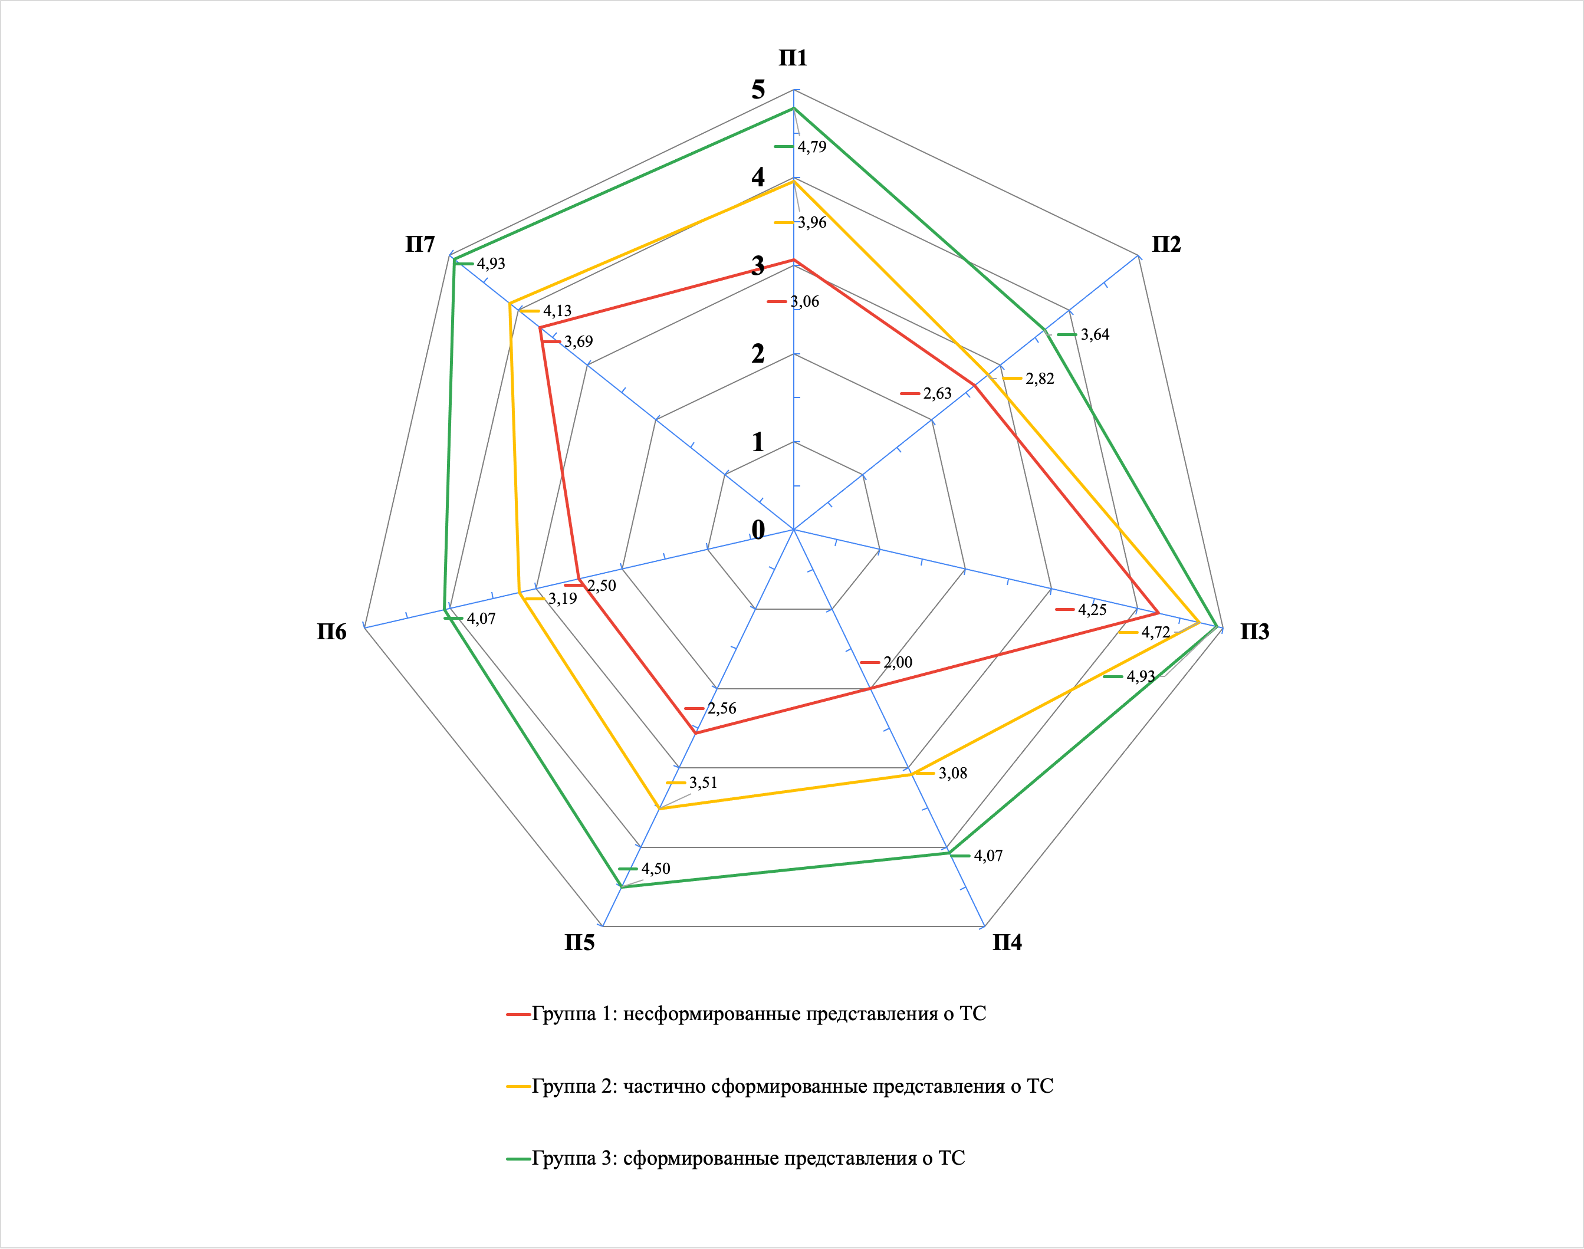
На рисунке 10 представлены различия в ответах на некоторые вопросы анкеты студентов данных групп. Все ответы оценивались по шкале от 1 до 5 баллов, где 1 - наименьшая степень соответствия, 5 - наибольшая степень соответствия параметру, относительно которого был сформулирован вопрос.
Рис. 10. Баллы за ответы на некоторые вопросы анкеты, набранные студентами с разной степенью сформированности представлений о траектории самообразования

Примечание: параметры представлений о траектории самообразования, отраженные в данных вопросах:
П1 - Точность осознания круга интересов на данный момент;
П2 - Удовлетворенность полнотой своих знаний, умений и навыков;
П3 - Желание углубить знания и умения в интересующей области;
П4 - Наличие ресурсов для самообразования на данный момент (временные, психологические и т.д.);
П5 - Представления об организации деятельности для удовлетворения познавательных интересов и самообразования (например: этапность, последовательность действий, конкретные действия);
П6 - Представления о структурировании предметной области, в которой есть желание заниматься самообразованием (разделение на блоки, разделы; оценка степени легкости/сложности изучения и т.д.);
П7 - Представления о пользе полученных в ходе самообразовательной деятельности знаний, умений и навыков.
Как видно из рисунка, студенты из третьей группы имеют самый высокий средний балл по всем параметрам.
Наиболее высоко студенты из каждой группы оценили желание в углублении своих ЗУН в интересующей области (П3), наличие у себя представлений о пользе ЗУН, которые могут быть получены в ходе самообразования (П7), и точность осознания круга интересов (П1).
Наименьший средний балл по параметру П4 в группе студентов с несформированными представлениями о ТС говорит о том, что на данный момент им не хватает ресурсов для самообразования. Студенты в группах с частично сформированными и со сформированными представлениями о ТС менее всего удовлетворены полнотой имеющихся у них знаний, умений и навыков (П2).
Сравним ответы студентов данных группы на другие вопросы анкеты, представленные на рисунках 11 и 12.

Рис.11. Ответы респондентов на вопрос о наличии необходимости организовывать самообразование определенным образом

Рис.12.Ответы респондентов на вопрос об интересе к способам организации самообразования
Исходя из полученных данных можно сделать вывод о том, что большинство студентов в каждой из групп интересовались способами организации самообразовательной деятельности и считают, что данный процесс требует определенного рода организации. Примечательно, что не нашлось ни одного студента со сформированными представлениями о ТС, который не проявил бы интерес к поиску способов организации самообразования.
25% респондентов из группы студентов с несформированными представлениями о ТС (Группа 1) не согласились с тем, что нужно как-то по-особому организовывать самообразовательную деятельность, в то время как в группе 2 и 3 процент таких студентов меньше (12% и 7%, соответственно). При этом чуть больше половины студентов из Группы 1 интересовались тем, как можно построить процесс самообразования.
По методике Е. А. Климова в адаптации Л. Б. Шнейдер ЛПП был определен уровень ПИ каждого студента, в соответствии с которым все респонденты были разделены на группы (табл. 7).
Таблица 7. Распределение респондентов на группы по уровню развития ПИ
 | Группа 1:  низкий уровень ПИ | Группа 2:  средний уровень ПИ | Группа 3:  высокий уровень ПИ
Мср ± δ | 1,8 ± 1,4 | 4,4 ± 1,4 | 6,5 ± 1,4
Кол-во чел. | 6 | 52 | 44
% чел. | 6 % | 51 % | 43 %

Таким образом, большинство студентов обладают средним и высоким уровнем профессиональной идентичности.
На рисунке 13 представлено количество респондентов из каждой группы (в %), положительно ответивших на утверждения методики.
Рис. 13. Распределение респондентов с разным уровнем ПИ, положительно ответивших на утверждения методики ЛПП
Примечание: У1 - Главная профессиональная цель (мечта);
У2 - Ближние профессиональные цели;
У3 - Перечислите требования, которые предъявляет ваша будущая профессия к человеку;
У4 - Перечислите свои возможности для достижения намеченной цели;
У5 - Ваши представления о путях подготовки для достижения выбранных целей;
У6 - Наличие и обоснованность резервного варианта;
У7 - Практическая реализация личного профессионального плана.
Результаты данного анализа показывают, что подавляющее количество студентов с высоким уровнем профессиональной идентичности способны указать свои ближние профессиональные цели (У2), знают требования будущей профессия (У3) и свою главную мечту в профессиональной сфере (У1), имеют представления о способах подготовки (У5) и возможностях для достижения выбранных целей (У4), а также способны без подробностей описать, на каком этапе практической реализации личного профессионального плана они находятся (У7). Студенты со средним уровнем профессиональной идентичности в целом осознают свою главную профессиональную цель (У1) и требования, которые предъявляет будущая профессия (У2). Половина респондентов из группы с низким уровнем профессиональной идентичности также может дать положительные ответы относительно утверждений о главной мечте в профессиональная сфере и о ближних профессиональных целях. При этом наиболее трудными для респондентов всех трёх групп оказались утверждения о наличии и обоснованности резервного варианта (У6) и о практической реализация личного профессионального плана (У7).

  - 3.2 Сравнительный анализ представлений студентов с разным уровнем профессиональной идентичности о траектории самообразования
На рисунке 14 представлено распределение респондентов, имеющих разную степень сформированности представлений о ТС и принадлежащих к разным группам по уровню развития профессиональной идентичности (согласно методике ЛПП (Е. А. Климова, в адаптации Л. Б. Шнейдер).
Рис. 14. Степень сформированности представлений о ТС у респондентов с разным уровнем ПИ
Согласно полученным данным, большинство студентов с низким уровнем ПИ обладают несформированными представлениями о ТС (3 человека из 6), со средним и высоким уровнем ПИ - частично сформированными представлениями о ТС (36 из 51 и 34 из 44, соответственно).
Таким образом, высоким уровнем развития ПИ обладают студенты, которые имеют довольно сформированные представления о том, как в будущем достигать целей самообразования. Поскольку становление профессионала, а именно обретение конкретных профессиональных знаний и компетенций активно продолжается по окончании и за пределами ВУЗа, то, вероятно, представления о траектории самообразования могут становиться более точными непосредственно в процессе осуществления профессиональной деятельности. В связи с этим, как нам кажется, большинство студентов магистратуры с высоким уровнем ПИ пока еще не имеют четко сформированных представлений о ТС. Наличие же частично сформированных представлений о ТС при высоком уровне развития ПИ может отражать позитивный образ себя как профессионала в будущем, стремление к освоению профессии одновременно с недостатком тех или иных ресурсов для самообразования и его планирования на данном этапе.
Примечательно, что низкая осознанность в планировании и организации будущего самообразования, отсутствие понимания его необходимости, т.е. несформированность представлений о траектории самообразования больше выражена у студентов со средним уровнем развития ПИ по сравнению с другими группами. Это может быть связано с не до конца сформированной профессиональной идентичностью - вероятно такие студенты на данный момент не испытывает ярко выраженную потребность в активном развитии своих профессиональных качеств, в укреплении имеющейся профессиональной позиции, в связи с чем не видят необходимость планировать траекторию самообразования.
С целью выявления достоверности различий между степенью сформированности представлений о ТС студентов из групп со средним и высоким уровнями ПИ, был использован U-критерий Манна-Уитни. Группа студентов с низким уровнем ПИ в этот анализ не вошла ввиду малого количества респондентов.
В результате были обнаружены значимые различия между группами респондентов со средним и высоким уровнями ПИ (Uэмп = 790,5; p ≤ 0,001) – у группы студентов со средним уровнем ПИ показатель сформированности представлений о ТС ниже, чем у группы студентов с высоким уровнем ПИ.
С целью демонстрации различий в степени сформированности представлений о ТС у студентов с разным уровнем ПИ, приведем результаты качественного анализа открытых вопросов анкеты, направленных на выявление того, какие действия, по мнению респондентов, необходимо выполнить для организации успешной самообразовательной деятельности и как респонденты видят свои дальнейшие планы по самообразованию (рис. 15).

Рис. 15. Результаты качественного анализа ответов на открытые вопросы анкеты студентов с разным уровнем ПИ
Примечание - Кр 1 «наличие цели»: респондент указывает конкретную цель самообразования (например, «хочу научиться писать научные статьи»);
Кр 2 «наличие опыта»: респондент указывает, что на данный момент уже имеет опыт самообразования (например, «прохожу онлайн курс по когнитивной психологии»);
Кр 3 «формы, методы»: респондент указывает, какими способами он может заниматься самообразованием (например, «чтение электронных журналов, посещение лекций и/или семинаров»);
Кр 4 «конкретные действия»: респондент описывает этапность действий по осуществлению самообразования (например, «составить график сдачи работ по курсу»; «найти источники информации»).
На рисунке 15 показано количество респондентов в каждой группе по уровню ПИ, ответы которых соотносятся с критериями сформированности представлений о ТС. Среди всех студентов из группы с низким уровнем ПИ только 1 человек из 6 имеет точную цель самообразования, обладает опытом самообразовательной деятельности и только 2 человека из 6 описывают конкретные действия и методы для дальнейшего самообразования.
В группе студентов со средним уровнем ПИ большинство респондентов описывают конкретные действия по самообразованию (44 человека из 52) и четко представляют то, для чего им планируют заниматься (37 человек из 52).
Почти все студенты с высоким уровнем ПИ (43 человека из 44) называют конкретные действия, направленные на осуществление самообразования. Большинство студентов данной группы знают, какими способами и с помощью чего можно его реализовать (30 человек из 44), а также четко осознают цель самообразования лично для себя (33 человека из 44). Кроме того, обширным опытом в самообразовательной деятельности среди студентов с высоким уровнем ПИ обладает 11 человек из 44, что превышает показатели в других группах.
Студенты с низким уровнем профессиональной идентичности в качестве необходимых действий для достижения самообразования чаще выделяли следующие: «начать что-либо делать», «сесть за учебу», «понять, чего именно хочется», «мотивировать себя». Данные действия не конкретны, ориентированы на начало процесса самообразования и основаны на слабой степени понимания целей и результата самообразования.
Ответы студентов со средним уровнем ПИ в основном были связаны с завершением учебной деятельности, с описанием способов самообразования, с возможностью применения полученных в ВУЗе знаний и навыков в дальнейшем, а именно: «иметь четкое представление, для чего мне это необходимо, обладать волевыми усилиями для преодоления трудностей, получать удовольствие от информации», «выбрать то, что нужно в будущем, регулярно читать/слушать/смотреть что-то по теме, посетить мастер-класс», «планирование действий, подбор информации об источниках самообразования, регулярное выполнение плана (каждый день что-то делать для самообразования)». Кроме того, большинство студентов со средним уровнем ПИ указывали на важность соблюдения баланса между работой, учебой и отдыхом, а также на необходимость распределения времени: «соблюдать баланс отдыха и работы», «распределить время занятости между работой и обучением, иметь четкое представление о том, какой материал необходим, иметь возможность общаться с людьми, имеющими больший опыт в нужной сфере», «пройти переподготовку. Для этого начать копить деньги, посещать запланированные мероприятия» и т.д. У них наблюдается большая, чем у студентов с низким уровнем ПИ, осознанность в выборе методов и форм самообразования, более четко описаны шаги по планированию самообразования, чаще указана конкретная его цель.
Студенты с высоким уровнем ПИ больше ориентированы на достижение конкретных результатов. В их ответах чаще встречаются действия, направленные на непрерывное, организованное улучшение навыков и знаний: «больше прочитать/просмотреть полезного материала», «регулярнее проходить дополнительное обучение», «следовать целям регулярно, отслеживать прогресс и мотивировать себя», «ориентироваться на лучшие практики экспертов», «подкреплять успех более масштабной работой». Также большинство студентов данной группы более подробно описывают планы по самообразованию: «хочу написать научную работу по социологии, применяя эффективно свои знания из экономики»; «нужно подучить английский, записался на онлайн-курсы», «хожу на дополнительные занятия по социологии и информатике», «хочу больше общаться с теми, кто разделяет мои интересы в психологии». У данной группы студентов реже, чем у других, прослеживается вопрос о мотивации - большинство ответов отражают высокую степень вовлеченности в самообразование и в осознание его значимости в жизни обучающегося.
В таблице 8 представлены средние баллы (от 0 до 5) по отдельным вопросам анкеты, набранные студентами с разным уровнем ПИ.
Таблица 8. Сравнение параметров сформированности представлений о ТС у студентов с разным уровнем ПИ
№ | Параметры сформированности представлений о ТС (ср.балл) | Группа 1:  низкий уровень ПИ (М ср.) | Группа 2:  средний уровень ПИ (М ср.) | Группа 3:  высокий уровень ПИ (М ср.)
 | Точность осознания круга интересов на данный момент | 3,5 | 3,8 | 4,2
2 | Удовлетворенность полнотой своих знаний, умений и навыков | 2,7 | 3 | 3
3 | Желание углубить знания и умения в интересующей области | 4,5 | 4,6 | 4,8
4 | Наличие ресурсов для самообразования на данный момент (временны́е, психологические и т.д.) | 3 | 3 | 3,1
 |  | Ресурсы для самообразования
5 | Понимание того, в какой именно области хочется расширить знания или повысить квалификацию | 3 | 3,6 | 4
6 | Наличие руководства или помощи со стороны преподавателя или более опытного студента | 2,3 | 3 | 3,2
7 | Умение рационально планировать свое время | 3,2 | 2,8 | 3,4
8 | Умения, связанные с поиском и обработкой информации | 3,3 | 3,6 | 4,3
9 | Волевые качества | 3,3 | 3,3 | 3,4
10 | Четкий план действий или программа самообразования | 2,3 | 2,7 | 3

В целом средний балл характеристик представлений о ТС у студентов с высоким уровнем ПИ выше, чем у других двух групп. Особенно заметны отличия в оценке умений, связанных с пониманием сферы расширения знаний и поиском и обработкой информации. Стоит отметить, что группа студентов, обладающая низким уровнем ПИ, имеет более низкий средний балл по сравнению с другими группами по всем характеристикам представлений о траектории самообразования, исключая умение рационально планировать свое время. Им больше недостает руководства со стороны более опытных преподавателей, а также характерна меньшая степень понимания того, в какой области хочется расширить знания.

Далее предоставим таблицу 9 со средними баллами за ответы на вопросы относительно представлений об организации, структурировании и пользы самообразования. Ответы ранжированы от 1 до 5 баллов, где 1 – это отсутствие таких представлений, 5 – это наличие таких представлений.
Таблица 9. Сравнение представлений об организации, структурировании и пользе самообразования у студентов с разным уровнем ПИ
№ | Представления о ТС | Группа 1:  низкий уровень ПИ (М ср.) | Группа 2:  средний уровень ПИ (М ср.) | Группа 3:  высокий уровень ПИ (М ср.)
1 | Представления об организации деятельности для удовлетворения познавательных интересов и самообразования (например: этапность, действий, конкретные действия). | 3,3 | 3,4 | 3,9
2 | Представления о структурировании предметной области, в которой есть желание заниматься самообразованием (разделение на блоки, оценка степени легкости/сложности изучения). | 3,5 | 3,1 | 3,3
3 | Представления о пользе полученных в ходе самообразовательной деятельности знаний, умений, навыков. | 4,2 | 4 | 4,4

Студенты с высоким уровнем ПИ оценили степень представлений о том, как можно организовать свою деятельность для удовлетворения познавательных интересов и самообразования выше (М ср = 3,9), чем студенты с низким (М ср = 3,3) и средним уровнем ПИ (М ср = 3,4).
Исходя из теоретического анализа научных источников, посвященных профессиональной идентичности, и представленного в первой главе, можно предположить, что студенты с высоким уровнем ПИ совершают поиск дополнительных, индивидуальных путей профессиональной подготовки, стремятся к практической реализации профессиональных целей. В связи с этим, осваивая новые способы организации самообразования по профессии, они могут эффективнее переносить эти знания в другую сферу деятельности, не связанную напрямую с профессией. Это, в свою очередь, может способствовать формированию более четких представлений об организации самообразования в целом. Также студенты с высоким уровнем ПИ выше оценивают пользу от знаний, умений и навыков, полученных в ходе самообразования.
На рисунке 16 видно, что мнение о том, сколько времени можно уделять для самообразования, различно у студентов с разным уровнем развития ПИ.
Рис. 16. Время, которое планируется уделять на самообразовательную деятельность в будущем студентами с разным уровнем ПИ
Обучающиеся с высоким уровнем ПИ готовы уделять больше других время на самообразование в будущем, при этом мнение, что самообразование может носить стихийный характер в данной группе является наименее популярным.
Противоположная тенденция наблюдается в группе студентов с низким уровнем ПИ: половина студентов считает, что самообразование может носить стихийный характер, никто из респондентов не готов тратить на самообразование более 5 часов в неделю.
91% студентов с высоким уровнем ПИ (40 человек из 44) заинтересованы в том, как можно организовать самообразовательную деятельность (смотреть видеоролики на YouTube, читать и обсуждать журналы и т.д.) (рис. 17).
Рис. 17. Заинтересованность в организации самообразовательной деятельности у студентов с разным уровнем ПИ
У студентов со средним и низким уровнем ПИ процент положительных ответов на вопрос о заинтересованности в организации самообразовательной деятельности ниже, 73% (38 человек из 52) и 67% (4 человека из 6) соответственно. Такое же количество студентов с высоким уровнем ПИ считают необходимым иметь четкий план действий по самообразованию (рис. 18).
Рис. 18. Мнение студентов о необходимости организации самообразования
С данной позицией согласны 85% студентов (40 человек из 44) со средним уровнем ПИ (44 человека из 52) и 67% (4 человека из 6) студентов с низким уровнем ПИ.
На рисунке 19 видны различия между группами в планировании времени начала занятий по самообразованию.
Рис. 19. Планирование начала самообразовательной деятельности студентами с разным уровнем ПИ
Большинство студентов магистратуры уже занимаются самообразованием помимо обучения в ВУЗе или планируют заняться им в ближайшее время. Студенты с низким и средним уровнем ПИ чаще, чем обучающиеся с высоким уровнем ПИ, выбирали варианты ответов, касающиеся занятий самообразованием через полгода и больше. Можно предположить, что студенты данных групп более пассивно относятся к самообразованию даже в интересующих их сфере, могут откладывать самообразование в пользу других дел и не интегрировать способы или формы того или иного образования в текущую учебно-профессиональную сферу деятельности.
Далее представим результаты сравнительного анализа, целью которого было выявление различий в степени сформированности представлений о ТС и уровне развития ПИ между студентами, обучающимся по психологическим (группа «Психологи») и студентами, обучающимся педагогическим и социологическим специальностям (группа «Не психологи») (рис. 20, рис. 21).
Рис. 20. Сформированность представлений о ТС в группах «Психологи» и «Не психологи»
Рис. 21. Уровень профессиональной идентичности в группах «Психологи» и «Не психологи»
Исходя из представленных диаграмм можно сделать вывод, что обучающиеся психологическими и не психологическим специальностям (педагогическим и социологическим) в магистратуре практически не отличаются по уровню профессиональной идентичности и степени сформированности представлений о траектории самообразования.
Данный факт подтверждает сравнительный анализ групп «Психологи» и «Не психологи» по данным параметрам, осуществленный с помощью U-критерия Манна-Уитни. В результате значимые различия между группами респондентов по уровню ПИ (Uэмп = 1200,5; p = 0,505) и по степени сформированности представлений о ТС (Uэмп = 1268,5; p = 0,829) обнаружены не были.
Далее был проведен сравнительный анализ степени сформированности представлений о ТС и уровня ПИ у студентов из групп «Психологи» и «Не психологи». Средние баллы, набранные студентами «Психологами» и «Не психологами» по анкете и которые попадают в одну группу по степени сформированности представлений о ТС довольно схожи. У студентов из группы «Не психологи» с частично сформированными представлениями о ТС средний балл незначительно ниже (Мср=61,9) чем у студентов из группы «Психологи» (Мср=62,4), но выше у студентов с несформированными («Не психологи»: Мср=81,4 и «Психологи»: Мср=79,5) и сформированными представлениями о ТС (Мср=99,4 и Мср=98,59 соответственно).
Средние баллы по методике ЛПП у «Психологов» и «Не психологов», имеющих одинаковый уровень развития ПИ, также близки по значению: в группе «Психологи» у студентов с низким уровнем ПИ средний балл незначительно выше (Мср=2,0) чем у студентов из группы «Не психологи» (Мср=1,7), аналогично у студентов со средним уровнем ПИ (Мср=4,6 и Мср=4,2).
На рисунке 22 представлен график средних значений баллов по анкете о ТС, набранных студентами с разным уровнем ПИ в обеих группах.
Рис. 22. Средние значения баллов по анкете о ТС, набранные студентами с разным уровнем ПИ в группах «Психологи» и «Не психологи»
Исходя из данного рисунка можем заключить, что кривые имеют определенные различия: средний балл по анкете у студентов с низким уровнем ПИ, обучающихся психологическим специальностям выше (Мср. = 82,7), чем у студентов, обучающихся педагогическим и социологическим специальностям (Мср. = 62,3). Это может говорить о том, что студенты из группы «Психологи» по сравнению с обучающимися из группы «Не психологи» при одинаково низком уровне профессиональной идентичности обладают более четкими представлениями о планировании самообразовательной деятельности в целом. Однако ввиду малого количества респондентов (по 3 человека в каждой группе), сравнивать данные показатели с помощью критерия Манна-Уитни не представляется возможным.
Сравнительный анализ степени сформированности представлений о ТС студентов из групп «Психологи» и «Не психологи», обладающих средним и высоким уровнем ПИ показал, что значимых различий между данными группами нет (студенты со средним уровнем ПИ: Uэмп = 318,0; p = 0,721; студенты с высоким уровнем ПИ: Uэмп = 178,5; p = 0,136).
Для того, чтобы выяснить, есть ли различия у «Психологов» и «Не психологов», имеющих средний и высокий уровень ПИ и принадлежащих к одной группе по анкете, мы провели заключительный сравнительный анализ данных групп (таблица В.3) Данный анализ показал, что «Психологи» (17 человек) и «Не психологи» (19 человек) со средним уровнем ПИ, принадлежащие Группе 2, не имеют значимых различий (Uэмп = 137,0; p = 0,436). Также различия не значимы среди «Психологов» (18 человек) и «Не психологов» (16 человек) с высоким уровнем ПИ, принадлежащих Группе 2 (Uэмп = 122,0; p = 0,447).
Таким образом, на основании всего проведенного сравнения студентов из групп «Психологи» и «Не психологи» можно сделать вывод, что представления о ТС студентов, обучающихся по психологическим специальностям, не отличаются по степени сформированности от представлений студентов, осваивающих в магистратуре не психологические специальности (педагогические и социологические). На основании ответов респондентов на вопрос анкеты о факте смены специальности при поступлении в магистратуру, все студенты были также разделены на 2 группы: сменившие специальность (52 человека) и продолжающие обучение по специальности (50 человек). На графиках ниже продемонстрирована разница в количестве студентов с разной степенью сформированности представлений о ТС (рис. 23) и высоким, средним и низким уровнем ПИ (рис. 24) в данных группах.
Рис. 23. Сформированность представлений о ТС в группах студентов, сменивших и не сменивших специальность при поступлении в магистратуру
Рис. 24. Уровень профессиональной идентичности в группах студентов, сменивших и не сменивших специальность при поступлении в магистратуру
Сравнение групп между собой по степени сформированности представлений о ТС и уровню ПИ, проведенное с помощью U-критерия Манна-Уитни, показало, что различия в исследуемых показателях не являются значимыми (по уровню ПИ: Uэмп = 1093,0; p = 0,156; по степени сформированности представлений о ТС: Uэмп = 1130,0; p = 0,255).
Однако сравнение показателей ПИ из методики А.А. Озериной выявило значимость различий в показателе эмоционального принятия профессии (Uэмп = 965,5; p = 0,013). Студенты, которые поменяли специальность при поступлении в магистратуру, в среднем оценивают эмоциональное принятие выбранной профессии выше (Мср=57,93), чем студенты, продолжающие обучение по специальности в магистратуре (Мср = 44,81). Данные различия можно объяснить тем, что смена специальности у студентов, вероятно, сопряжена с возникшим удовлетворением от совершения нового профессионального выбора, основанного на интересе и желании развиваться в новом для себя направлении. Именно эти параметры составляют эмоциональное принятие профессии, которое для студентов, обучающихся по текущей специальности не первый год, возможно, уже не так актуальны.

3.3 Взаимосвязь между компонентами профессиональной идентичности и степенью сформированности представлений о траектории самообразования
Для определения характера взаимосвязи между представлениями о ТС и компонентами ПИ, измеренными по методикам А. А. Озериной и Е. А. Климова (в адаптации Л. Б. Шнейдер), был проведен корреляционный̆ анализ (рис. 25).

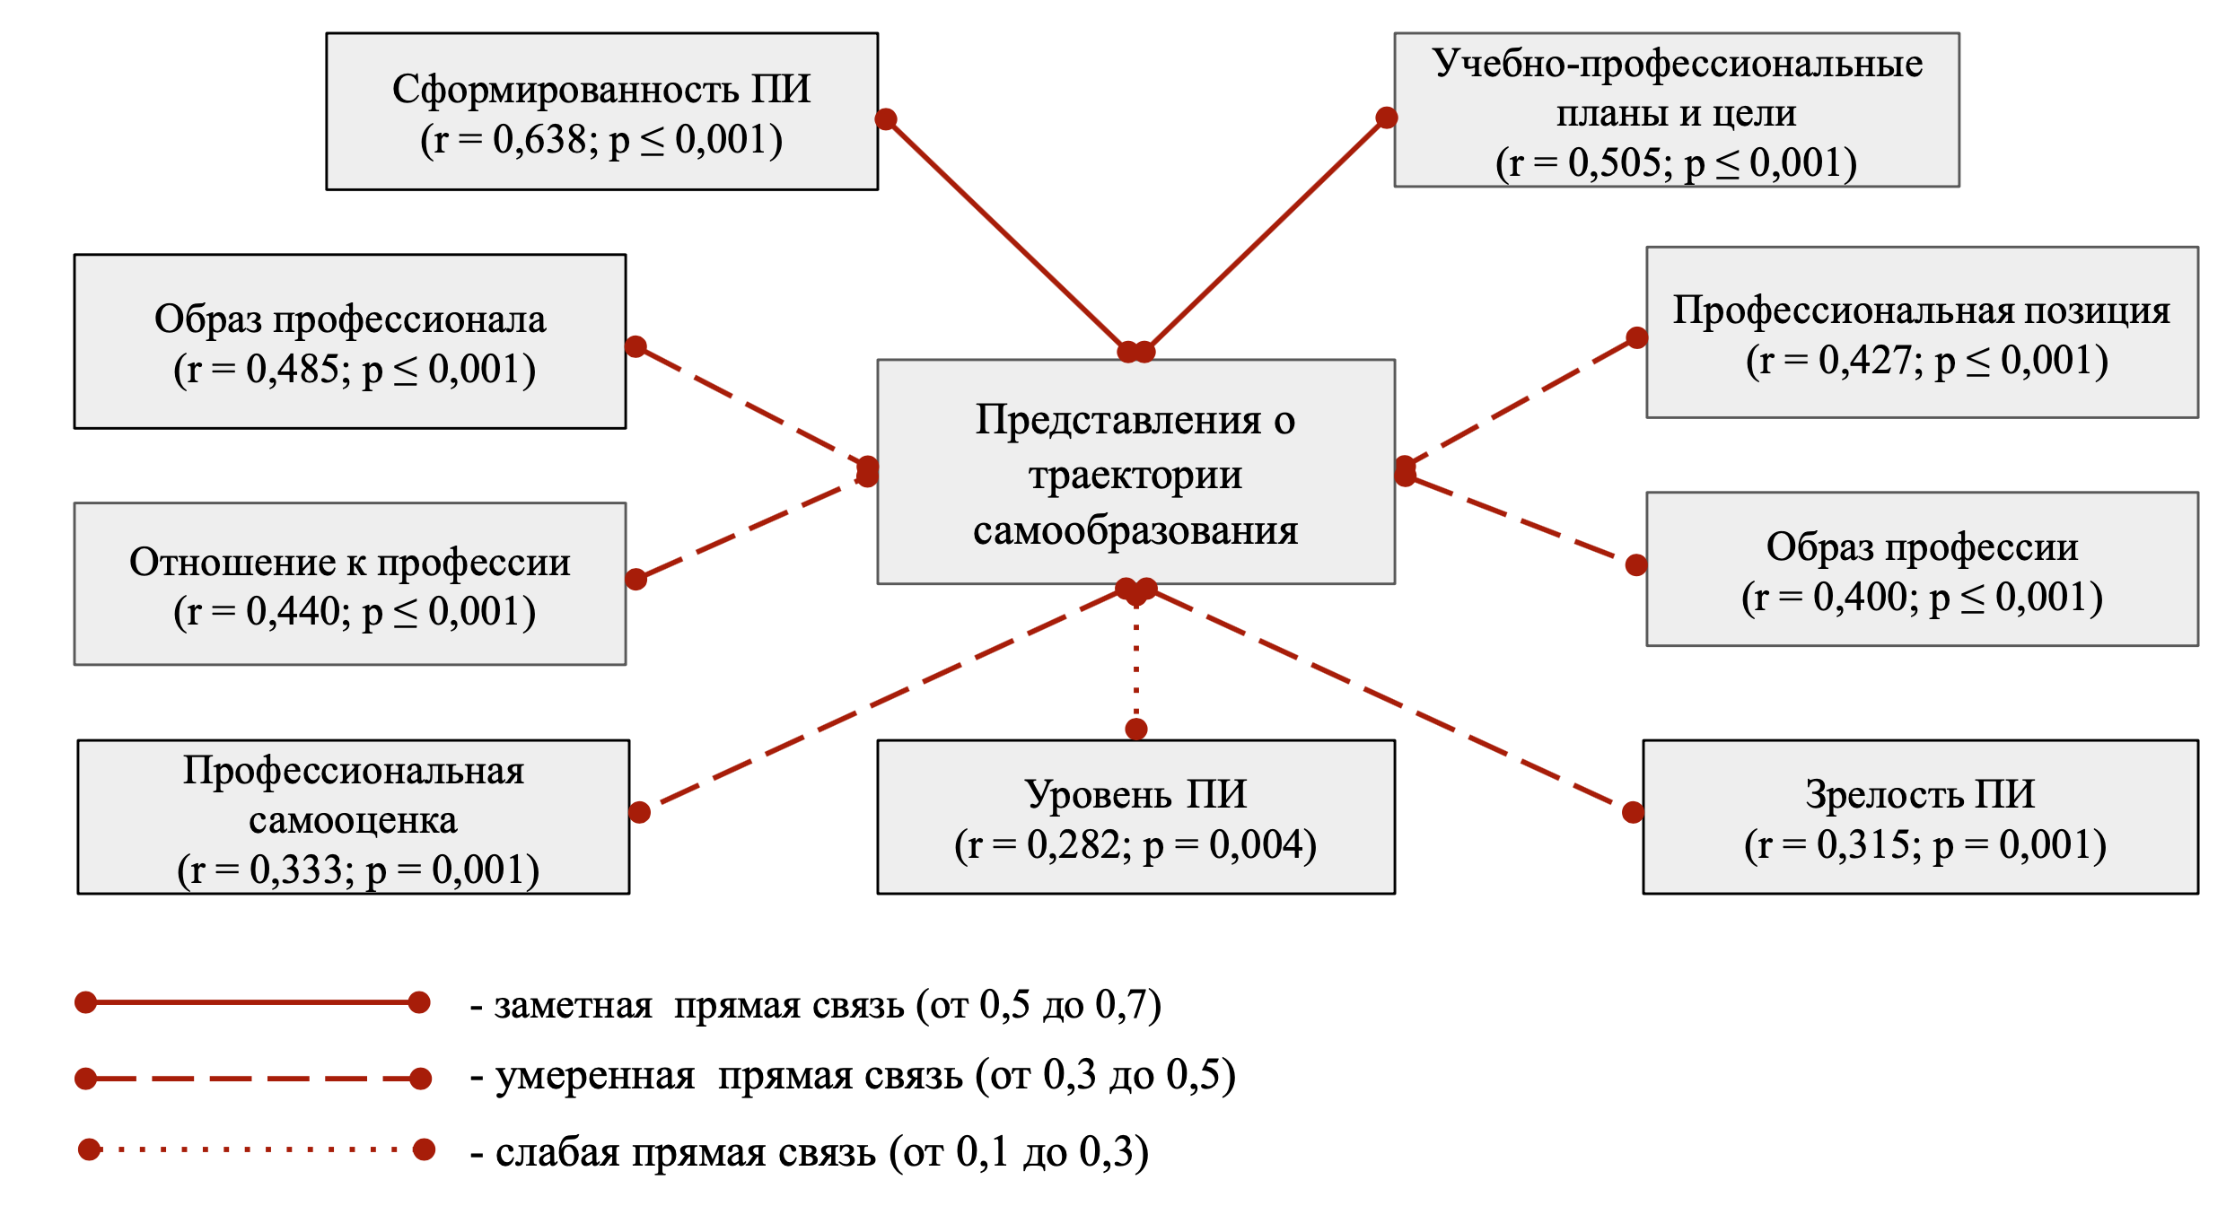
Рис. 25. Корреляционная плеяда взаимосвязей между компонентами ПИ и представлениями о ТС по всей выборке респондентов
Было выявлено, что сформированность представлений о ТС положительно связана с уровнем ПИ (r = 0,282; p = 0,004) и с такими компонентами ПИ, как:
- Сформированность ПИ (r = 0,638; p ≤ 0,001);
- Учебно-профессиональные планы и цели (r = 0,505; p ≤ 0,001);
- Образ профессионала (r = 0,485; p ≤ 0,001);
- Отношение к профессии (r = 0,440; p ≤ 0,001);
- Профессиональная позиция (r = 0,427; p ≤ 0,001);
- Образ профессии (r = 0,400; p ≤ 0,001);
- Профессиональная самооценка (r = 0,333; p = 0,001);
- Зрелость ПИ (r = 0,315; p = 0,001).
После поправки на множественные сравнения данных корреляций (по процедуре Беньямини-Хахберга) было обнаружено, что у всех показателей сохраняется необходимый уровень статистической значимости (Приложение В, Таблица В.5).
Наиболее тесная связь наблюдается между степенью сформированности представлений о ТС и сформированностью ПИ как одной из интегральных характеристик, определяющих уровень развития профессиональной идентичности. Таким образом, чем выше показатели данных компонентов профессиональной идентичности, тем более четкие представления о траектории самообразования у студентов. И наоборот: чем более сформированные представления о траектории самообразования у студентов, тем на более высокой ступени развития профессиональной идентичности они находятся.
Опираясь на проделанный теоретический обзор научной литературы, можно предположить, что студент, который принимает особенности выбранной профессии, осознанно подходит к освоению важных профессиональных компетенций и демонстрирует успех в их приобретении, способен планировать свое развитие в профессиональной сфере, применяя знания об организации самообразования и различных способов его реализации.
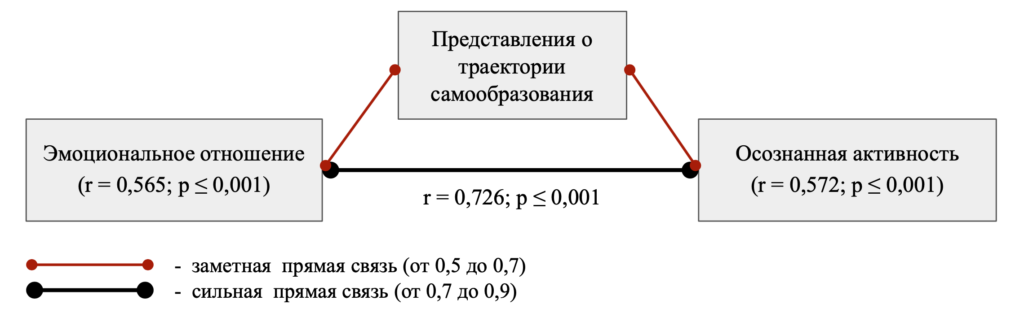
В группе «Психологи» в корреляционный анализ также были добавлены показатели по методике У. С. Родыгиной - «Эмоциональное отношение» и «Осознанная активность» (рис. 26).
Рис. 26. Корреляционная матрица взаимосвязей между компонентами ПИ по методике У. С. Родыгиной и показателем представлений о ТС в группе «Психологи».
После применения поправок на множественные сравнения данных корреляций мы получили, что статистически значимыми у студентов из группы «Психологи» остались следующие прямые связи между данными показателями ПИ и представлениями о траектории самообразования (Приложение В, Таблица В.6):
- Осознанная активность (r = 0,572; p ≤ 0,001);
- Эмоциональное отношение (r = 0,565; p ≤ 0,001);
- Сформированность ПИ (r = 0,525; ≤ 0,001);
- Учебно-профессиональные планы и цели (r = 0,491; ≤ 0,001);
- Отношение к профессии (r = 0,398; p = 0,0072);
- Профессиональная позиция (r = 0,358; p = 0,018);
- Образ профессионала (r = 0,332; p = 0,027);
Исходя из результатов корреляционного анализа мы видим, что наиболее тесная связь у студентов из группы «Психологи» наблюдается между представлениями о ТС и показателями «Осознанная активность» и «Эмоциональное отношение». Чем более активную позицию занимает студент по отношению к приобретаемой профессии и чем позитивнее относится к ней, тем более четкие представления о ТС он имеет. Студенты, которые придерживаются активной позиции по отношению к приобретаемой профессии, могут самостоятельно ставить цели в профессиональной сфере, стремятся достигать их посредством самостоятельного изучения интересующей их информации. Следовательно, представления о ТС у активно осваивающих профессию студентов и испытывающих положительные эмоции от всего, что связано с ней, будут более четкими и сформированными, чем у студентов, имеющих пассивное отношение к приобретаемой профессии и испытывающих негативные эмоции от нее.
По отношению к взаимосвязям, выявленным среди всех респондентов, у студентов, обучающихся психологическим специальностям, сложившиеся профессиональные убеждения, оценка собственных профессиональных способностей и возможностей для достижения целей, а также уровень самостоятельности личности в построении образа профессии не являются значимыми.
Характер и сила связей компонентов ПИ с представлениями о ТС у студентов группы «Не психологи» практически не отличаются от соответствующих параметров корреляционного анализа на всей выборке респондентов.
На основании проведенного корреляционного анализа среди всех респондентов и респондентов групп «Психологи» и «Не психологи», можно сделать вывод, что хорошо сформированные представления о траектории самообразования у большинства студентов магистратуры связаны с высокой степенью сформированности представлений о своем положении в учебно-профессиональной среде, о своих возможностях в профессиональном будущем, активным стремлением к достижению профессиональных целей, отношением эмоционального принятия самой сути и требований в профессии, а также сложившимся образом профессионала.
  - 3.4 Вклад показателей и уровня профессиональной идентичности в представления о траектории самообразования студентов
Из представленной во второй главе структуры профессиональной идентичности по методике А. А. Озериной видно, что показатели когнитивного, эмоционального и мотивационно-ценностного компонентов ПИ дают более подробную характеристику ПИ. Таким образом, имея 14 количественных показателей по 7-ми шкалам данной методики, отражающие содержание данных компонентов, мы можем оценить вклад каждого показателя в степень сформированности представлений о траектории самообразования.
С целью определения величины вклада показателей профессиональной идентичности и уровня развития ПИ в степень сформированности представлений о ТС был проведен регрессионный анализ методом последовательного исключения независимых переменных (способ ввода: backward).
В качестве зависимой переменной выступал показатель сформированности представлений о ТС (суммарный балл по анкете).
Независимыми переменными стали показатели ПИ по 2-м итоговым шкалам («Сформированность» и «Зрелость» ПИ), 14 показателей по 7-ми шкалам методики А. А. Озериной, а также показатель уровня развития ПИ (итоговый балл по методике ЛПП).
Так, путём введения всех независимых переменных, была построена регрессионная модель (Модель А: F(13,427) = 7.94, p ≤ .001, adj. R2 = 0,500), которая позволяет объяснить не более 50% дисперсии сформированности представлений студентов о ТС, что соответствует средней величине эффекта.
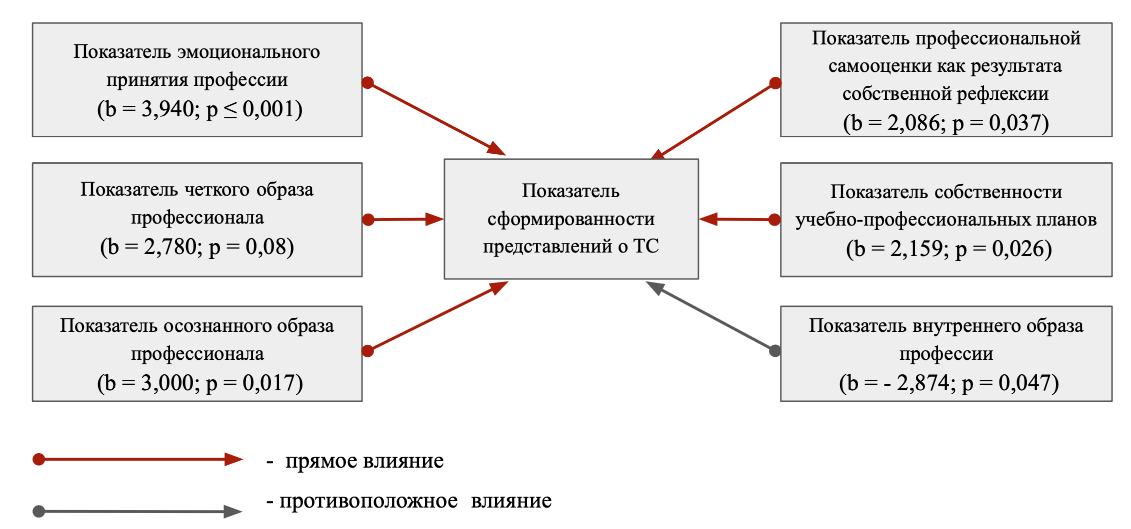
Переменные, которые не вносят вклад в зависимую переменную, на каждом этапе анализа постепенно исключались из уравнения регрессии. В итоговую модель (Модель А) включены только те регрессионные β-коэффициенты - показатели ПИ (независимые переменные), - которые статистически значимо предсказывают степень сформированности представлений студентов о ТС (рис. 27)
Рис. 27. Вклад показателей ПИ в сформированность представлений о ТС
В результате регрессионного анализа только 6 показателей ПИ вошли в итоговую модель. В большей степени вклад в сформированность представлений о ТС вносит показатель эмоционального принятия профессии (β = 3,940, p ≤ 0,001): студенты, которые положительно относятся к получаемой профессии, принимают специфику деятельности в ней, а также чувствуют эмоциональный подъем при освоении основных знаний и навыков, имеют более четко сформированные представления о ТС.
Следующие по силе показатели, которые вносят положительный вклад в сформированность представлений студентов о ТС, — это осознанность и четкость образа профессионала (β = 3,000, p = 0,017 и β = 2,780, p = 0,008, соответственно). Чем более ясный образ профессионала имеет студент, чем лучше понимает то, какими качествами и умениями должен обладать специалист своего дела, тем чётче он будет представлять себе способы организации самообразовательной деятельности.
Далее по силе вклада идут показатели собственности учебно-профессиональных планов и профессиональной самооценки как результатрефлексии (β = 2,159, p = 0,026 и β = 2,086, p = 0,037, соответственно).
Полученные результаты можно интерпретировать следующим образом: если обучающийся при планировании своего обучения, профессионального развития опирается на собственные потребности и возможности, ставит значимые для себя цели, не заимствует их от других людей, то его представления о построении и планировании самообразования будут более точными и обоснованными.
Наличие положительного значимого вклада показателя профессиональной самооценки как результата собственной рефлексии говорит о том, что при оценке профессиональных способностей и возможностей для реализации профессиональных целей обучающийся руководствуется самоанализом, самонаблюдением. Благодаря этому обучающийся имеет гибкость в оценке своих способностей и достижений, личные критерии собственного развития, которые приводят к более полным и точным представлениям о ТС.
Особо интересным, на наш взгляд, является выявленное отрицательное влияние показателя внутреннего образа профессии на сформированность представлений о ТС.
Это означает, что менее осмысленное, то есть поверхностное представление студента о выбранной̆ профессии, которое он транслирует в виде профессиональных убеждений, приводит к более четким представлениям о ТС.
Анализ ответов респондентов по данному показателю показал, что более 54% респондентов рассматривают будущую профессию как инструмент достижения определенного статуса в обществе, около 20% респондентов плохо понимают, что представляет собой приобретаемая ими профессия. При этом почти все респонденты (98%) понимают, для чего нужна осваиваемая профессия в обществе.
Можно предположить, что важность для студентов достижения статуса в обществе посредством профессии, приводит к тому, что они ориентируются на внешние признаки успешности в профессиональной области (что влечет за собой некоторое снижение осмысленности образа профессии). Ориентация на эти внешние признаки может облегчать представления о том, как построить в дальнейшем траекторию самообразования и, следовательно, делает эти представления боле четкими и сформированными.
Наличие в регрессионной модели всех трёх компонентов ПИ (эмоционально-ценностный компонент ПИ: показатели эмоционального принятия профессии и профессиональной самооценки как результата собственной рефлексии профессии; когнитивный компонент ПИ: показатели осознанного, четкого и внутреннего образа профессионала; мотивационный компонент ПИ: показатель собственности учебно-профессиональных планов) говорит о том, что для формирования представлений о траектории самообразования важны различные составляющие профессиональной идентичности.

3.5 Рекомендации для преподавателей и студентов магистратуры по формированию представлений о траектории самообразования у обучающихся с опорой на профессиональную идентичность
Основываясь на полученных данных о взаимосвязи между представлениями студентов о траектории самообразования и их профессиональной идентичностью, нами были разработаны рекомендации для преподавателей и студентов ВУЗов. Данные рекомендации представляют собой описание действий, предпринимаемых преподавателем и студентом, способствующих формированию более полных и четких представлений о траектории самообразования посредством развития более высокого уровня профессиональной идентичности.
Экспериментальные исследования профессиональной идентичности студентов доказали тот факт, что процесс её формирования является, во-первых, довольно динамичным, во-вторых - управляемым. В связи с этим преподаватели в ВУЗах могут способствовать становлению высокого уровня ПИ у обучающихся, создавая необходимые для всестороннего развития личности условия. К таким условиям можно отнести те, которые направляют профессиональную активность студента, подготавливают его к совершению самостоятельного выбора, соответствуют концепции компетентностного подхода к обучению, предоставляют возможность раскрыть творческий потенциал каждого студента, мотивируют достигать поставленных учебно-профессиональных целей. Данные условия необходимы также и для формирования у них представлений об эффективной самообразовательной деятельности.
Рекомендации будут основаны на развитии у студентов тех компонентов ПИ, которые вносят положительный вклад в формирование представлений о ТС: эмоциональное принятие профессии, осознанный и четкий образ профессионала, собственность учебно-профессиональных планов и профессиональная самооценка как результат собственной рефлексии профессии.
  - Рекомендации для преподавателей
Формирование эмоционального принятия профессии у студентов.
Эмоциональное принятие профессии играет важную роль в дальнейшей реализации обучающегося в профессиональной сфере. Оно отражает не только удовлетворенность профессиональным выбором, но и принятие содержания профессии, интерес к нему, видение перспектив в профессиональном развитии, готовность углубляться в профессию, быть членом профессионального сообщества.
Формирование у студентов эмоционального принятия профессии может происходить посредством:
- Создания в процессе обучения специальных условий, помогающих соотнести мир «идеального» и мир «реального» в профессии. Например, предоставлять информацию о «мифах» в профессии и обсуждать их со студентами.
- Соблюдения педагогической этики: быть вежливым и дружелюбным, быть готовым обсуждать возникающие в процессе обучения вопросы, демонстрировать стабильную позицию эмоциональной зрелости представителя профессии, на которую учатся студенты.
- Внимательнее относиться к предложениям студентов по улучшению организации учебного процесса (предлагать альтернативы и разумную свободу в выборе).
- Поскольку формирование устойчивого благоприятного отношения к профессии происходит в результате положительного сравнения, на занятиях рекомендуется приводить мотивирующие примеры из собственной профессиональной практики, в которых бы отражались положительные стороны приобретаемой профессии. Также студентам можно предложить самостоятельно привести примеры ситуаций в профессиональной среде, которые им кажутся интересными для обсуждения, и соотнести поведение реальных людей/персонажей со своим гипотетическим поведением в такой же ситуации. Преподавателю важно сосредоточиться на формулировании полезных и положительных выводов относительно данного сопоставления.
- Поощрять студентов к тому, что полезно делиться друг с другом получаемым вне стен ВУЗа профессиональным опытом. Например, организовать еженедельное обсуждение такого опыта или впечатлений, связанных с профессией, которые студент приобрёл за прошедшую неделю.
- В начале обучения провести занятие, посвященное раскрытию сути получаемой профессии. Рекомендуется включить в такое занятие элементы активного обучения, при котором студенты имели бы возможность самостоятельно делать выводы, делиться убеждениями, которые у них сложились по отношению к профессии, и сопоставлять их с реальным описанием данной профессии, полученной от преподавателя.
- Обсуждать со студентами профессионально важные качества в выбранной ими профессии.
- При оценке учебных заданий рекомендуем подчеркивать те моменты в работе, которые получилось у студента особенно хорошо для формирования у него положительного отношения к себе как будущего специалиста.
- Давать студентам возможность участвовать в творческих групповых проектах, в которых они могли бы проявить свою креативность, а также необходимые для будущей профессии личностные качества (коммуникабельность, лидерские качества, сосредоточенность т.д.).
- Демонстрировать с положительных сторон возможные будущие направления развития студентов (на примере конкретных личностей, сообществ профессионалов, компаний).
- Для того, чтобы обучающиеся эмоционально принимали и одобряли получаемую профессию, преподаватели на занятиях, вне зависимости от содержания дисциплины, могут применять определенные образовательные технологии, формы организации и виды учебных занятий. Например: 1. решение кейсов, посвященных будущей профессиональной сфере, сопровождая его обсуждением отношения обучающихся к данным ситуациям и эмоциональный отклик на них; 2. организация групповой работы студентов по теме, которая предполагает не один вариант решения проблемы/задачи. Вклад каждого участника группы оценивается преподавателем и студентами, отмечаются особенно успешные моменты; 3. погружение в профессиональную обстановку, например, проведение практического занятия в среде, соответствующей возможной будущей профессиональной деятельности студентов. В качестве альтернативы данному формату проведения занятия можно предложить организовать экскурсию на предприятия, где в будущем будут работать обучающиеся.
Принятие будущей профессии, удовлетворенность различными сторонами профессиональной деятельности и профессии в целом, позитивная оценка возможностей своего развития в ней смогут способствовать развитию не только профессиональной идентичности, но и более четким представлениям о построении собственной траектории самообразования.
Формирование осознанного и четкого образа профессионала у студентов.
Осознанность и четкость образа профессионала основывается на знаниях об основных компетенциях, умениях, и качествах, необходимых для реализации профессиональных обязанностей, а также на знании о критериях успешной деятельности и о том, что должно быть результатом этой деятельности. Сформированность данных знаний, в свою очередь, будет способствовать становлению более точных представлений у студентов о ТС.
- Предлагать студентам задания, связанные с поиском среди различных источников образа представителя профессии, который они могли бы назвать идеальным. Необходимо стимулировать студентов сосредоточиться на личностных характеристиках данного представителя, которые способствуют его успешной реализации в профессии.
- Проводить со студентами беседы о том, как они могли бы приблизиться к рассматриваемым ранее идеальным образам профессионала. Рекомендуем делать акцент на самостоятельный поиск обучающимися различных способов достижения «идеального» образа, прогнозируя при этом последствия с точки зрения возможных рисков.
- Организовать посещение места работы представителей осваиваемой профессии и наблюдение за их трудовой деятельностью. Такое мероприятие позволит студентам наглядно увидеть, в каких условиях работает специалист, в каком состоянии он может находиться, какие задачи ставит. После этого преподавателю рекомендуется задать несколько вопросов студентам для рефлексии, например: получилось ли у вас представить себя на месте профессионала? Что бы вы делали и как? О чем бы думали? Что бы вам мешало выполнять текущие задачи?
- Мотивировать студентов к коммуникации с людьми, имеющими богатый опыт работы в профессии.
- Организовать совместно со студентами и преподавателями круглый стол или семинар, на котором каждый обучающийся сможет продемонстрировать свою точку зрения относительно того, каким общество видит образ профессионала и как это согласуется с его личным опытом и убеждениями.
- Проводить дискуссии и практические занятия, на которых студенты активно обсуждают свои представления о том, как должен вести себя профессионал.
- При беседе со студентами вне учебных занятий делать акцент на их личные ценности и осознание ими профессиональных перспектив.
- Для студентов-психологов рекомендуется организовывать их участие в супервизиях, на которых рассматриваются практические ситуации из деятельности психолога. Участие в таких супервизиях способствует повышению у студентов уровня сформированности и зрелости структурных компонентов ПИ, в том числе формируется более четкий образ себя как профессионала.
Формирование собственных учебно-профессиональных планов.
Собственные учебно-профессиональные цели и планы характеризуются автономностью, осознанием студентом своих перспектив в профессиональном развитии, наличием стремлений и желаний их реализовать.
Ниже приведены рекомендации, как преподаватель может способствовать тому, чтобы учебно-профессиональные планы были лично значимыми для студента, зависели от поставленных им самим целей, были автономными и в меньшей степени связаны с достижением социального одобрения. Развитие способности ставить собственные учебно-профессиональные планы в рамках обучения вузе будет способствовать развитию умения планировать в целом. Данные умения также необходимы при планировании траектории самообразования.
- Проводить со студентами беседу о том, какие у них есть приоритеты по профессиональному развитию.
- Предлагать задания, где студенты могли бы развивать целеполагание, навыки планирования деятельности, критического мышления и соотнесения фактических результатов с запланированными целями.
- Предлагать студентам исследовательские задания в рамках изучаемой темы, в которых они могли бы самостоятельно составлять план действий и процедуру проведения исследования того или иного объекта, связанного с профессиональной сферой деятельности.
- Способствовать развитию у студентов навыков структурирования информации из профессиональной сферы. Например, на занятиях обсуждать изучаемый объект в совокупности с другими понятиями из данной области, при этом просить студентов описывать характер взаимоотношений между понятиями и структурировать материал исходя из поставленных задач.
- Обсуждать со студентами возможные перспективы их развития в профессиональной сфере на конкретных примерах.
- Помочь обучающемуся построить траекторию достижения желаемых профессиональных целей, опираясь на те способности, навыки и возможности, которые у него есть.
Формирование у студентов профессиональной самооценки как результата собственной рефлексии.
Положительная профессиональная самооценка может характеризоваться как результат соотнесения реального и идеального «Я-образов», как принятие себя в профессии. Данные рекомендаций направлены на содействие студентам в становлении благоприятной профессиональной самооценки, основанной на результатах собственной рефлексии. Такая самооценка может лечь в основу представлений о траектории дальнейшего самообразования.
- При обсуждении со студентом результатов выполненного учебного задания дать ему возможность самостоятельно сформулировать видение собственного прогресса.
- Предоставлять студентам возможность для саморазвития, а именно: включать в учебные занятия элементы самостоятельной работы по созданию определенного учебного продукта (презентацию, доклад и т.д.). Неотъемлемым компонентом такой работы будет самостоятельное оценивание студентом по заранее заданным критериям собственной успешности в достижении поставленных в работе целей.
- Включать в итоговые задания и отчеты студентов описание их собственных размышлений о результатах собственной деятельности (что получилось лучше всего, над чем еще нужно потрудиться, что можно улучшить и т.д.).
- Опора на самооценку знаний материала по теме, постановку задач, в которых требуется оценить ценность каждого решения, предложенного самим студентом, также будет способствовать развитию у обучающихся умений самооценки и рефлексии.
Помимо активности преподавателя в отношении формирования вышеперечисленных компонентов профессиональной идентичности у студентов, специально организованные занятия с психологом также будут полезны для обучающихся. В частности, это может быть тренинг, направленный на развитие осознания собственных эмоций, вызванных обучением по данной специальности, принятие своих способностей и качеств личности, развитие саморефлексии в профессиональной сфере. Также тренинг может быть связан с формированием позитивного «образа Я» в профессиональной сфере, избавлением от негативных установок и излишней самокритичности в оценке результатов собственной деятельности.
  - Рекомендации для студентов
Неотъемлемыми составляющими образовательного процесса является момент осознания студентом себя в качестве активного субъекта будущей профессии, когда формируется его представления о ней, отношение к профессиональной деятельности, становление стиля и способов поведения в профессиональных ситуациях.
Ниже представлены рекомендации, которые могут помочь обучающемуся сформировать осознанный, четкий и устойчивый внутренний образ профессионала.
При наблюдении за деятельностью представителя осваиваемой профессии ответить себе на следующие вопросы:
- Действительно ли мне нравится данная профессия? Одобряю и принимаю ли я основные принципы и ценности данной деятельности?
- Готов ли я что-то поменять в своем поведении и в своих убеждениях, чтобы соответствовать имеющемуся у меня образу профессионала?
- Не ориентируюсь ли я на внешнюю привлекательность профессии больше, чем на её содержание?
- Какие преимущества даст мне данная профессия для моего личностного саморазвития? Будет ли у меня возможность дальше развиваться в профессии, исходя из моих желаний, интересов и способностей?
Чтобы образ профессионала был осознанным и четким, мы рекомендуем расширять поле своей осведомленности о профессиональной сфере:
- Заниматься самостоятельным поиском и отбором интересующих материалов о тенденциях развития профессии; узнавать больше о представителях профессии, выделять для себя значимые качества профессионала.
- Стремиться расширять свой круг общения, становиться участником интересующих профессиональных сообществ, изучать особенности взаимодействия в них.
- Интересоваться получением нового опыта, который может быть полезен в учебной и/или профессиональной деятельности (например, изучение применения дистанционных технологий в профессиональной сфере и т.д.).
Формирование устойчивого эмоционального отношения к профессии и постановке собственных учебно-профессиональных планов требует от обучающихся достаточно четкого понимания мотивов получения профессии. Исходя из этого утверждения, мы рекомендуем студентам следующее:
- Наблюдать за своими эмоциями и состояниями в процессе обучения (например, вести дневник).
- Последовательно выполнять поставленные задачи исходя из их приоритета.
- Придерживаться поставленных целей. Для этого можно использовать дневник, в который каждый день записывать, реализации каких целей было уделено внимание, за счет чего это получилось (или не получилось) и какие переживания возникают по этому поводу.
- Обращаться к психологу при возникновении проблем с профессиональным выбором или других трудностей, которые могут появиться во время обучения.
Посредством изучения собственных профессиональных мотивов и стремлений, своего поведения, полученного опыта и знаний, способов поиска информации на профессиональных ресурсах будет развиваться бóльшая осознанность и четкость представлений о траектории самообразования.
Для формирования положительной профессиональной самооценки как результата собственной рефлексии мы рекомендуем студентам:
- Самостоятельно составлять критерии успешного результата, оценивать его с точки зрения анализа учебно-профессионального прогресса.
- Подкреплять оценку своей деятельности визуализацией, которая отображает прогресс в изучении предмета. Например, в виде трекера развития, на который нанесены квадраты, заполняемые по мере освоения интересующей деятельности.
- Проводить сравнение себя в настоящем с самим собой в прошлом; не сравнивать себя с другими людьми при достижении определенного результата.
Составленные нами рекомендации, основанные на результатах проведенного исследования, имеют целью формирование у студентов четких представлений о ТС посредством развития компонентов профессиональной идентичности. Стремление к достижению осознанного и четкого образа профессионала, эмоционального принятия профессии, положительной профессиональной самооценке будет косвенно расширять представления студентов о том, как они могут в будущем выстраивать траекторию самообразования в интересующей их сфере.

Выводы
- Студенты, обладающие средним уровнем развития профессиональной идентичности, имеют менее сформированные и четкие представления о траектории самообразования, чем студенты с высоким уровнем развития профессиональной идентичности.
- Большинство студентов с низким уровнем развития профессиональной идентичности, имеют несформированные представления о траектории самообразования. Таким студентам недостает руководства со стороны более опытных преподавателей, у них меньшая степень осознанности в том, в какой сфере хочется углубить свои знания, а также наблюдается тенденция к стихийному характеру самообразовательной деятельности.
- Большинство студентов со средним уровнем развития профессиональной идентичности способны четко видеть цель самообразования, планировать конкретные действия для её реализации, но обладают небольшим опытом самообразовательной деятельности. У таких студентов недостаточно сформированы представления о структурировании предметной области самообразования, невысокая самооценка навыков рационального планирования своего времени.
- Большинство студентов с высоким уровнем развития профессиональной идентичности четко осознают цели самообразования, знают конкретные способы достижения данных целей, обладают опытом самообразовательной деятельности. Такие студенты понимают сферу расширения знаний и умений, связанных с поиском и обработкой информации, планированием своего времени, а также осознают наличие необходимых ресурсов для самообразования. Они высоко оценивают степень своих представлений о том, как можно организовать деятельность для удовлетворения познавательных интересов, и пользу от процесса самообразования и готовы уделять больше времени на него в будущем.
- Студенты, обучающиеся психологическим специальностям, и студенты, обучающиеся не психологическим (педагогическим, социологическим) специальностям не имеют значимых различий в степени сформированности представлений о траектории самообразования и в уровне развития профессиональной идентичности.
- Студенты, сменившие специальность при поступлении в магистратуру и студенты, продолжающие обучение по специальности, имеют значимые различия в показателе эмоционального принятия профессии: у студентов, которые поменяли специальность при поступлении в магистратуру, эмоциональное принятие выбранной профессии выше, чем у студентов, продолжающих обучение по специальности. По степени сформированности представлений о траектории самообразования и уровню профессиональной идентичности данные группы не различаются.
- Сформированность представлений студентов о траектории самообразования положительно связана с уровнем профессиональной идентичности и её когнитивным, эмоционально-ценностным, мотивационным компонентами: чем выше сформированность профессиональной идентичности и лучше развиты учебно-профессиональные планы и цели, образ профессионала, профессиональная позиция, отношение к профессии, образ профессии, профессионально самооценка, зрелость профессиональной идентичности и ее уровень, тем более сформированы у студентов представления о траектории самообразования.
- У студентов, обучающиеся психологическим специальностям, выявлена дополнительная положительная прямая связь с показателями осознанной активности и эмоционального отношения к профессии: чем более активную позицию они занимают по отношению к приобретаемой профессии и чем позитивнее относится к ней, тем более четкие у них представления о траектории самообразования.
- Такие показатели профессиональной идентичности, как эмоциональное принятие профессии, осознанный и четкий образ профессионала, собственность учебно-профессиональных планов, профессиональная самооценка как результат собственной рефлексии профессии, вносят положительный значимый вклад в степень сформированности представлений студентов о траектории самообразования. Отрицательный значимый вклад в степень сформированности представлений студентов о траектории самообразования вносит показатель внутреннего образа профессионала.

Заключение
Объектом исследования выступали представления обучающихся об организации самообразования в целом, т.е. не обязательно связанные с конкретной (получаемой) профессией. Однако анализ научных источников по проблеме исследования дал основания предположить наличие взаимосвязи между траекторией самообразования и профессиональной идентичностью. Обзор исследований также показал, что ее характер на сегодняшний день не до конца прояснен. Целью данной работы являлось заполнить этот пробел.
В результате анализа полученных данных были выявлены значимые взаимосвязи между представлениями студентов о траектории самообразования и их профессиональной идентичностью, а также параметры профессиональной идентичности, которые вносят наибольший вклад в формирование данных представлений. К таким параметрам относятся: эмоциональное принятие профессии, четкость и осознанность образа профессионала, профессиональная самооценка как результат собственной рефлексии, а также собственность учебно-профессиональных планов и внутренний образ профессионала. Также было обнаружено, что студенты, обладающие разным уровнем развития профессиональной идентичности, имеют разную степень сформированности представлений о траектории самообразования.
Таким образом, первая и вторая гипотезы исследования подтвердились. Третья гипотеза подтвердилась частично: в формирование представлений студентов о траектории самообразования вносят вклад параметры профессиональной идентичности, но не уровень ее развития.
В результате сравнения представлений о траектории самообразования студентов, обучающихся в магистратуре психологическим специальностям и не психологическим специальностям (педагогическим и социологическим), а также уровня развития их профессиональной идентичности не было выявлено значимых различий.
Представления студентов о траектории самообразования, которые сменили специальность при поступлении в магистратуру, не отличаются от представлений студентов, которые продолжают обучение по исходной специальности. Не было выявлено значимых различий и в уровне развития их профессиональной идентичности, за исключением параметра эмоционального принятия выбранной профессии, который выше у студентов, сменивших специальность при поступлении в магистратуру.
Траектория самообразования не всегда связана с профессиональной сферой деятельности, её построение и планирование может охватывать самые разные интересы человека. Однако, как было показано в исследовании, четкие представления о том, как достигать целей самообразования, все же опосредованы профессиональным самоопределением студента во время обучения в ВУЗе, заключающимся в сформированной профессиональной идентичности. Таким образом, для формирования у студентов четких представлений о способах самообразования в любой сфере деятельности можно опираться не только на развитие навыков самообразования (планирование и постановка целей, саморегуляция и т.д.), но и на аспекты профессионального развития личности.
Полученные данные позволили сформулировать рекомендации для преподавателей и студентов, направленные на повышение у обучающихся осознания образа профессии и развития профессиональной идентичности, что, в свою очередь, приведет к формированию более четкого образа дальнейшей траектории самообразования. Результаты исследования также могут быть полезны психологам, работающим в сфере образования и занимающимся психолого-педагогическим сопровождением обучающихся.
Стоит указать на ограничения в применении полученных результатов исследования. В первую очередь ограничения относятся к уровню образования респондентов: в данном исследовании принимали участие только обучающиеся по программам магистратуры, вследствие чего распространение результатов исследования на обучающихся по программам бакалавриата или специалитета не является корректным.
Также ограничения могут быть связаны с географией участников исследования и различиями в программах обучения в разных высших учебных заведениях: большинство респондентов обучаются в Санкт-Петербургском государственном университете, в связи с чем распространение результатов исследования на студентов высших учебных заведений других городов является не вполне обоснованным.
Дальнейшие исследования феномена траектории самообразования могут быть сосредоточены на выявлении особенностей представлений о траектории самообразования у студентов во взаимосвязи с другими характеристиками профессионального развития (например, со статусами профессиональной идентичности), а также с социально-психологическими установками личности. Кроме того, мы видим перспективы дальнейшего изучения феномена «траектория самообразования» среди учителей, являющихся молодыми специалистами, во взаимосвязи с их профессиональной направленностью. На наш взгляд, данные исследования будут актуальны в связи с постоянно обновляемыми профессиональными стандартами педагога и ростом необходимости в специалистах, готовых осуществлять педагогическую деятельность в условиях трансформации современной системы образования.

Список использованных источников
Андреева Г. М. Социальная психология : учебник для вузов / Г. М. Андреева. – М., 2005.
- Андреева, Г. М. Социальная психология: учебник для высших учебных заведений/ Г. М. Андреева. 5-е изд., испр. и доп. М.: Аспект Пресс, 2008. 363 с.
- Ариас А.-М., Карпова Е. А., Кукулите Т. Г. Динамика профессиональной идентичности студентов вуза (психологический анализ) // Знание. Понимание. Умение. 2016. №3. С. 241–253.
- Бабаева Э. С., Булуева Ш. И. Профессиональное самообразование как педагогическая проблема // МНКО, 2018. №6 (73). С. 254–255.
- Багаева Т. Н. Особенности профессиональной идентичности студентов - психологов, бакалавров и специалистов / Т. Н. Багаева // Психология сегодня: материалы 15-й Всероссийской научно-практической конференции студентов и молодых ученых, 29 апреля 2013 г., г. Екатеринбург / Рос. гос. проф.-пед. ун-т. - Екатеринбург: РГППУ, 2013. С. 6–10.
- Байлук В. В. Человекознание. Самообразовательная и самовоспитательная реализация личности как закон успеха [Текст]: монография / Урал. гос. пед. ун-т. – Екатеринбург, 2012. 150 с.
- Беляева C. И., Максименко К. Н. Представления студентов ВУЗа о дистанционном обучении в период пандемии covid-19 // Психология человека в образовании. 2022. №3. С. 309–322.
- Белякова Е. Г., Захарова И. Г. Профессиональное самоопределение и профессиональная идентичность студентов-педагогов в условиях индивидуализации образования // Образование и наука. 2020. Т. 22, №1. С. 84–112.
- Боголюбов Л. Н., Виноградова Н. Ф., Городецкая Н. И. Обществознание. 5 класс : учеб, для общеобразоват. учреждений с прил. на электрон, носителе / [Л. Н. Боголюбов, Н. Ф. Виноградова, Н. И. Городецкая и др.] ; под ред. Л. Н. Боголюбова, Л. Ф. Ивановой — 3-е изд. 2013. 127 с.
- Бура Л. В. Формирование профессиональной идентичности обучающихся бакалавриата // Гуманитарные науки. 2020. №3 (51). С. 41–48.
- Валаханович С. А. Профессиональная культура социальных педагогов / С. А. Валаханович, О. В. Липневич, И. И. Калачева и др.; Отв. ред. И. И. Калачева. Минск: НИО, 2002. 120 с.
- Ганина Т. В. Проблема самообразования студентов - будущих педагогов. Модернизация образования: проблемы общего, среднего профессионального и высшего образования: материалы ХХVI Рязанских педагогических чтений, 22 марта 2019. С. 117–121.
- Гнедых Д. С., Хамаганова Ю. А. Представления о траектории самообразования у студентов первого и выпускного курсов бакалавриата // Вестник КГПУ им. В.П. Астафьева. 2022. №2 (60). С. 118–131.
- Гнедых Д. С., Хамаганова Ю. А. Взаимосвязь представлений студентов о траектории самообразования с их психологическими особенностями. Вестник Московского государственного областного университета. Серия: Психологические науки. 2023 (1). С. 110 –123.
- Дементий Л. И. Проблемы профессиональной идентичности и маргинальности в ситуации сознательной смены профессии // известия Алтайского государственного университета. серия: «Педагогика и психология». 2009. № 2. С. 48–53.
- Дугарова Т. Ц., Прохоренко Е. О. Профессиональное самосознание студентов магистратуры, обучающихся по направлениям “Психология” и “Педагогика” // Общество: социология, психология, педагогика. 2020. № 8 (76). С. 53–60.
- Ермолаева Е. П. Профессиональная идентичность и маргинализм: концепция и реальность / Е. П. Ермолаева // Психологический журнал, 2001. Т. 22, № 4. С. 51–59.
- Завалишина Д.Н. Способы идентификации человека с профессией / Д. Н. Завалишина // Психология субъекта профессиональной деятельности. Москва; Ярославль, 2001. С. 104 – 128.
- Заикина Е. С. Культура самообразования будущих педагогов: сущность и структура / Е. С. Заикина // Экономические и гуманитарные исследования регионов, 2020. № 3. С. 55–59.
- Зеер Э. Ф., Сыманюк Э. Э. Индивидуальные образовательные траектории в системе непрерывного образования // Педагогическое образование в России. 2014. №3. С. 74–82.
- Ибляминова М. Р. Дефиниция содержания понятия «Индивидуальная образовательная траектория» методом контент-анализа // Изв. Сарат. ун-та Нов. сер. Сер. Акмеология образования. Психология развития. 2019. №4 (32). С. 368–373.
- Калашников А. И., Минюрова С. А. Профессиональная приверженность и профессиональный маргинализм педагогов // Психологическая наука и образование. 2017. т. 22. № 5. C. 5–13.
- Килинская, Н. В. Представления студентов о профессионально важных качествах психолога в процессе обучения в вузе / Н. В. Килинская. — Текст: непосредственный // Психологические науки: теория и практика: материалы I Междунар. науч. конф. (г. Москва, февраль 2012 г.). — Москва: Буки-Веди, 2012. С. 36–39.
- Климов Е. А. Психология профессионального самоопределения: учебное пособие / Е. А. Климов. – Ростов-на-Дону: Феникс, 1996. 512 с.
- Корвяков В. А. Самообразовательная деятельность студентов как педагогическая проблема / Вестник ОГУ. 2003. №7. С. 59–64.
- Кох И. А., Орлов В. А. Ценности и профессиональное самоопределение студенческой молодежи // Образование и наука. 2020. Т. 22, № 2. С. 143–170.
- Кочнева Е. М., Блохина М. А., Лебедева Е. Г. Профессиональная идентичность как предмет психологических исследований // Интернет-журнал «Мир науки», 2018. № 3, Т. 6. С. 1–8.
- Кравченко А. Г. Структурно-содержательные характеристики готовности студентов вуза к самообразовательной деятельности / А. Г. Кравченко // 21 век: фундаментальная наука и технологии: Материалы докладов XXIII международной научно-практической конференции, North Charleston, 18–19 мая 2020 года. –Morrisville: LuluPress,Inc., 2020. С. 78–80.
- Кригер Е. Э. Сопровождение профессионального самоопределения педагога в ситуациях неопределенности // Вестник РГГУ. Серия «Психология. Педагогика. Образование». 2018. Т. 11, № 1. С. 27–37.
- Лысуенко С. А. Проектирование индивидуальной траектории профессионального развития как условие успешной профессиональной подготовки // Образование и наука. 2014. №10 (119). С. 47–59.
- Мальчукова Н. Н. Готовность студентов к самообразованию в ракурсе профессионального самоопределения / Н. Н. Мальчукова, С. В. Куликова. — Текст: непосредственный // Молодой ученый. 2017. № 10 (144). С. 434–436.
- Малютина Т. В. Профессиональная идентичность, ее структура и компоненты. Омский научный вестник №5 (132) 2014. С. 149–152.
- Мамонова Л. И. Самообразование студентов // Инновационная наука. 2015. №12(2). С. 242–243.
- Матвеева Л. Г. Исследование динамики профессиональной идентичности на начальном этапе профессионализации / Л. Г. Матвеева, А. Г. Сорокина // Теоретическая, экспериментальная и практическая психология: сб. науч. тр.- Челябинск: ЮУрГУ, 2006. Т. 5. С. 337–343.
- Неумоева-Колчеданцева Е. В. Индивидуальная траектория развития студента как средство прогнозирования жизненного и профессионального будущего / Е. В. Неумоева-Колчеданцева // Инновации в профессиональном и профессионально-педагогическом образовании: Материалы 26-й Международной научно-практической конференции, Екатеринбург, 20–21 апреля 2021 года. 2021. Т. 2. С. 62–64.
- Овезова У. А., М.-Н. Л. Вагнер. Формирование навыков самообразовательной деятельности студентов в условиях дистанционного образования // МНКО. 2021. №2 (87). С. 160–162.
- Озерина А. А. Разработка опросника диагностики профессиональной идентичности студентов // Известия ДГПУ. Психолого-педагогические науки. 2011. №2. С. 15–22.
- Основина Т. Ю. Методологическая модель организации сопровождающей формы профессионального самообразования студентов вуза // Universum: Психология и образование: электрон. научн. журн. 2020. № 7 (73). С. 1–2.
- Поварёнков Ю. П. Психологическая характеристика профессиональной идентичности. Кризис идентичности и проблемы становления гражданского общества / Ю. П. Поварёнков // Сборник научных трудов. Ярославль: ЯГПУ, 2003. С. 154–163.
- Прохорова М. П., Седых А. Ю., Седых И. В. Профессиональное самообразование выпускников вуза: социологическое измерение // Проблемы современного педагогического образования. 2021. №72 (3). С. 302–305.
- Пряжников Н. С. Профессиональное самоопределение: теория и практика: учеб. пособие для студ. высш. учеб. заведений / Н. С. Пряжников. — М.: Издательский центр «Академия», 2008. 320 с.
- Родыгина У. С. Психологические особенности профессиональной идентичности студентов // Психологическая наука и образование. 2007. Том 12. № 4. С. 39–51.
- Сушко Н. Г. «Профессиональная идентичность как психолога-педагогическая проблема Электронное научное издание «Ученые заметки ТОГУ», Тихоокеанский государственный университет, Хабаровск), 2016. Т. 7, № 1. С. 270 – 275.
- Сыченко Ю. А. Профессиональная идентичность студентов в контексте переодизации профессионального развития личности // Гуманитарные науки. 2020. №4 (52). С. 170–177.
- Титаева М. Г., Аминов Н.А. Изучение представлений о будущей профессиональной деятельности у студентов как фактора развития профессиональной готовности // Культура. Духовность. Общество. 2014. №14. С. 131–135.
- Тулькибаева Н. Н., Медведев И. Ф. Руководство самообразованием студентов [Текст]: монография / — СПб.: Астерион, 2012. 359 с.
- Федотова Л. М. Формирование профессиональной идентичности студентов в процессе обучения в вузе: дис. канд. пед. наук. Кемерово. 2011. 272 с.
- Шапошникова Н. Ю. Индивидуальная образовательная траектория студента: анализ трактовок понятия // Педагогическое образование в России. 2015. №5. С. 39–44.
- Шнейдер Л. Б. Профессиональная идентичность / Л. Б. Шнейдер. Москва: МОСУ, 2001. 256 с.
- Шнейдер Л. Б. Профессиональная идентичность: теория, эксперимент, тренинг. М.: Психолого-социальный институт, 2004. 366 с.
- Шнейдер Л. Б. Личностная, гендерная и профессиональная идентичность: теория и методы диагностики. - Издательство: М.: Московский психолого-социальный институт, 2007. 128 с.
- Шнейдер Л. Б. Дилеммы профессиональной идентичности личности в современных социокультурных условиях / Л. Б. Шнейдер // Современная социальная реальность: вызовы, риски, перспективы / Новосибирский государственный педагогический университет. – Новосибирск. 2020. С. 39–58.
- Эмильбекова А. Э. Профессиональное становление и динамика профессиональной идентичности на разных этапах формирования личности // Вестник Московского государственного лингвистического университета. Образование и педагогические науки. 2018. №1 (790). С. 153–163.
- Ярошевская С. В., Сысоева Т. А. Представления студентов об успешности обучения: темы, ориентиры и противоречия // Психологическая наука и образование. 2021. Т. 26. № 1. С. 92–101.
- Almira Amirkhanova et al. / Procedia - Social and Behavioral Sciences 171 (2015). P. 782 – 789.
- Ashadi A., E Andriyanti E., Purbani W., Fitrianingsih I. EFL teachers’ identity in self-directed learning: A work-from-home phenomenology. Studies in English Language and Education, 2022. №1. V.9. P. 132 – 151.
- Barbarà-i-Molinero, A., Cascón-Pereira, R. and Hernández-Lara, A.b., "Professional identity development in higher education: influencing factors". 2017. V. 31 №. 2.P. 189–203.
- Carvalho L. de Amorim-Ribeiro EMB, do Vale Cunha M, Mourão L. Professional identity and experience of undergraduate students: an analysis of semantic networks. Psicol Reflex Crit. 2021. 34(1) P. 14 – 20
- Edward C. Pittman John D Foubert «Predictors of Professional Identity for Student Affairs Professionals». 2016. P. 13–25.
- Gantt II, Larry O. Natt and Gantt II, Larry O. Natt and Madison III, Benjamin V., Self-Directedness and Professional Formation: Connecting Two Critical Concepts in Legal Education (June 4, 2018). University of St. Thomas Law Journal, №. 2, 2018. 498 p.
- Gemma Quinn, DPharm, Beverley Lucas, PhD, Jonathan Silcock. Professional Identity Formation in Pharmacy Students During an Early Preregistration Training Placement. American Journal of Pharmaceutical Education 2020. 84 p.
- Gregory P., Austin Z. Pharmacists' lack of profession-hood: Professional identity formation and its implications for practice. Can Pharm J (Ott). 2019 May 16;152(4) P. 251 –256.
- Guichard J., Final Purposes for Life-and-Career Design Interventions in the Anthropocene Era. In V. Cohen-Scali, L. Nota, & J. Rossier (Eds.), New Perspectives on Career Guidance and Counseling in Europe. Building Careers in Changing and Diverse Societies. 2018. P.189–204.
- Havighurst R. J. Developmental Tasks and Education. Third edition. New York: David McKay Company, 1974. 86 p.
- Hinchliffe G., Jolly A. Graduate identity and employability. British Educational Research Journal, 37(4). 2011. P. 563–584.
- Johannes L. van der Walt. The Term “Self-Directed Learning”—Back to Knowles, or Another Way to Forge Ahead?, Journal of Research on Christian Education. 2019. P. 1–20.
- Karatas K., & Arpaci, I. The Role of Self-directed Learning, Metacognition, and 21st Century Skills Predicting the Readiness for Online Learning. Contemporary Educational Technology, 2021.13(3). 300p.
- Kåre Hauge «Self-Study Research: Challenges and Opportunities in Teacher Education» Teacher Education in the 21st Century - Emerging Skills for a Changing World 2021.
- Khalid M., Bashir S., Amin H. Relationship between Self-Directed Learning (SDL) and Academic Achievement of University Students: A Case of Online Distance Learning and Traditional Universities, - Bulletin of Education and Research, 2020.
- Lebedeva E. V., Shchipanova D. Y., Konovalova M. E., Kutyin A. O. Time management and professional identity of students of pedagogical universities. International Journal of Environmental and Science Education, 2016 11(14), P. 6913–6924.
- Mentz E., De Beer, J. & Bailey, R. (eds.). Self-Directed Learning for the 21st Century: Implications for Higher Education, in NWU Self-Directed Learning. 2019. V.1. 1436 p.
- Moss J. M., Gibson D. M., Dollarhide C. T. Professional Identity Development: A Grounded Theory of Transformational Tasks of Counselors. Journal of Counseling & Development, 2014. P.1556–6676.
- Puglia B. The Professional Identity of Counseling Students in Master's Level CACREP Accredited Programs.Doctor of Philosophy (PhD), Dissertation, Counseling & Human Services, Old Dominion University. 2008. 110 p.
- Sarraf-Yazdi S, Teo YN, How AEH, et al. A Scoping Review of Professional Identity Formation in Undergraduate Medical Education. J Gen Intern Med. 2021;36(11). P. 3511 –3521.
- Schein E. H. Career dynamics: matching individual and organizational needs. Reading, Mass: Addison-Wesley Pub. Co: Boston, 1978. 276 p.
- Stull C. L, Blue C. M. Examining the influence of professional identity formation on the attitudes of students towards interprofessional collaboration. J Interprof Care. 2016;30(1). P. 90 –96.
- Super D. E. Vocational Development: A Framework of Research. New York, 1957. 391 p.
- Tan L., Koh J. Self-directed learning: Learning in the 21st century education - Educational Technology Division, Ministry of Education, 2014. 68 p.
- Taskin B. (2019). Analysis of computer literacy in terms of self-directed learning: A cognitive ethnographic study [Ph.D. Thesis]. Hacettepe University.
- Tekkol İlkay Aşkin, Demirel Mele «An Investigation of Self-Directed Learning Skills of Undergraduate Students" , Frontiers in Psychology, 9, 2018. 2324 p.
- Tomlinson Michael, and Jackson, Denise. Professional identity formation in contemporary higher education students, Studies in Higher Education, 2021. P. 885–900.
- du Toit-Brits C., van Zyl C. M. Self-directed learning characteristics: making learning personal, empowering and successful. Africa Education Review, 14(3-4). 2017. P. 122 –141.
- Van Maanen J. & Barley, S. R. Occupational Communities: Culture and Control in Organizations. Research In Organizational Behavior, 6, 1984. 287 p.
- Wilson I, Cowin LS, Johnson M, Young H. Professional identity in medical students: pedagogical challenges to medical education. Teach Learn Med. 2013;25(4). P. 369 –373.

Приложения
Приложение А
Бланк анкеты «Представления студентов о траектории самообразования»
(Гнедых Д.С., Хамаганова Ю.А.)
Уважаемый участник исследования!
Спасибо, что согласились принять участие в исследовании, направленном на изучение представлений студентов о своих планах в рамках самообразовательной деятельности. Старайтесь отвечать на вопросы искренне, ничего не пропуская.

  - Насколько точно Вы осознаете и можете сформулировать свой круг интересов на данный момент? Оцените степень Вашей осознанности по шкале от 1 до 5, где 1 – абсолютно не осознаю свои интересы, 5 – полностью осознаю свои интересы.
  - Насколько Вы удовлетворены полнотой своих знаний, умений и навыков? Оцените степень своей удовлетворенности от 1 до 5, где 1 – полностью не удовлетворен, 5 – полностью удовлетворен.
  - Хотели бы Вы углубить свои знания и умения в интересующей Вас области (самостоятельно, в ВУЗе, на курсах или с помощью других доступных ресурсов)? Оцените степень Вашего желания по шкале от 1 до 5, где 1 – нет, совершенно не хотел бы, 5 – да, очень хотел бы.
  - Позволяют ли имеющиеся у Вас на данный момент ресурсы (временные, психологические, и др.) заниматься самообразованием? Оцените степень наличия у вас ресурсов по шкале от 1 до 5, где 1 – отсутствие ресурсов, 5 – у меня есть все необходимые ресурсы.
  - Как Вам кажется, каких именно ресурсов для того, чтобы заниматься самообразованием, Вам недостает? Оцените степень нехватки каждого ресурса по шкале от 1 до 5, где 1 – отсутствие ресурса, 5 – у меня есть этот ресурс.
- Понимания того, в какой именно области я хочу расширить свои знания или повысить квалификацию, что именно я бы хотел изучать.
- Руководства и помощи со стороны преподавателя или более опытного студента.
- Умений рационально планировать свое время.
- Умений, связанных с поиском и обработкой информации.
- Волевых качеств.
- Четкого плана действий или программы самообразования.
- Мотивации.
Другое: ______________________________ 1 2 3 4 5
  - Имеете ли Вы представление о том, как можно организовать свою деятельность для удовлетворения познавательных интересов и самообразования (этапность и последовательность действий, какие конкретные действия нужно произвести)? Оцените степень Вашего представления по шкале от 1 до 5, где 1 – это отсутствие таких представлений, 5 – это наличие таких представлений.
  - Имеете ли Вы представление о том, как можно структурировать предметную область, в которой Вы хотите самообразовываться (на какие разделы ее разделить, что из этого будет наиболее легким для изучения, а что более сложным и т.п.)? Оцените степень Вашего представления по шкале от 1 до 5, где 1 – это отсутствие таких представлений, 5 – это наличие таких представлений.
  - Есть ли у Вас представления о том, чем могут быть полезны полученные Вами в ходе самообразовательной деятельности знания, умения, навыки? Оцените степень Вашего представления по шкале от 1 до 5, где 1 – это отсутствие таких представлений, 5 – четкое осознание цели самообразовательной деятельности.
  - Планируете ли Вы заниматься самообразовательной деятельностью:
- в ближайшие время.
- планирую заняться самообразованием в той области, которая меня интересует, через полгода.
- планирую заняться самообразованием в той области, которая меня интересует, через год.
- планирую заняться самообразованием в той области, которая меня интересует, больше чем через год.
- пока не планирую заниматься самообразованием.
- уже занимаюсь самообразованием (помимо обучения в ВУЗе).
10. Интересовались ли Вы тем, как можно организовать самообразовательную деятельность (просмотр роликов на YouTube, чтение статей, обсуждение этой темы с другими и т.д.)?
● Да ● Нет
11. Обдумывали ли Вы, какие препятствия могут возникнуть у вас в ходе самообразовательной деятельности?
- Нет.
- Да, но не обдумывал, как я могу их преодолеть.
- Да и обдумывал, как я могу их преодолеть.
12. Считаете ли Вы необходимым определенным образом организовывать самообразовательную деятельность, иметь четкий план действий (поставить перед собой задачи, следовать плану занятия, заранее подбирать материалы для изучения и т.п.)?
● Да ● Нет
13. Как Вам кажется, какие =для Вас? Оцените каждый предложенный ниже способ по шкале от 1 до 5, где 1 – наименее предпочтительный и удобный, 5 – наиболее предпочтительный и удобный.
- Чтение и просмотр/прослушивание различных источников (книги/статьи, интернет-сайты, видео, фильмы, аудиозаписи) и ведение заметок по ним.
- Прохождение онлайн-курсов.
- Посещение мастер-классов, лекций (не включенных в Вашу программу обучения в ВУЗе), конференций, летних/зимних школ.
- Общение с более опытными в данной области людьми и специалистами.
Другое: __________________________ 1 2 3 4 5
14. Как Вам кажется, как много Вы сможете уделять времени для самообразовательной деятельности в будущем?
- часа в неделю
- часов в неделю
- более 5 часов в неделю
- Занятия могут носить стихийный характер.
Свой вариант:__________________________
15. Напишите три самых важных действия, которые, на Ваш взгляд, необходимо выполнить для организации успешной самообразовательной деятельности.
16. Кратко опишите свои дальнейшие планы по самообразованию, какой для этого Вам нужно проделать путь.

Благодарим за участие в исследовании!

Приложение В
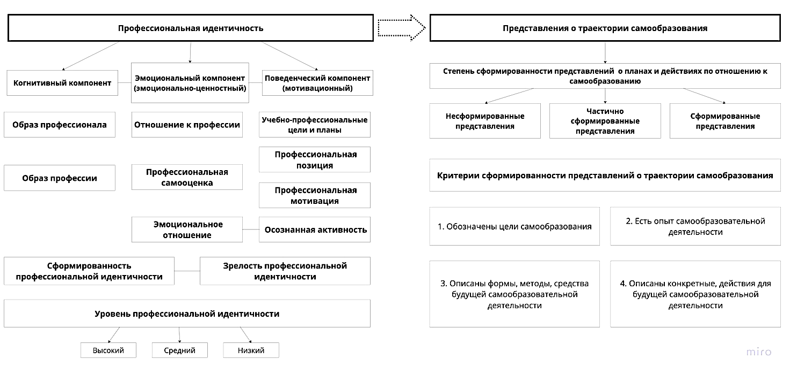
  - Модель исследования (Рис. В.1)
Рис. В.1. Модель исследования

  - Таблица В. 1. Сравнительная характеристика понятий, отражающих процесс формирования плана обучения и развития обучающегося
Сокращения:
ИОП – индивидуальная образовательная программа;
ИОМ – индивидуальная образовательный маршрут;
ИОТ – индивидуальная образовательная траектория;
ИТР – индивидуальная траектория развития;
ТС – траектория самообразования.

 | Определение | Основные характеристики (компоненты) | Отличительные особенности в сравнении с другими понятиями
ИОП | 1. Предварительны план, составленный самим студентом при поддержке педагога-наставника, его образовательной и иной деятельности, направленной на личностное и профессиональное развитие; разработанный с учетом личностных, образовательных и профессиональных интересов, потребностей и запросов обучающегося.  2. «Программа образовательной и иной деятельности обучающегося, направленная на его личностное, профессиональное развитие, разработанная и реализуемая обучающимся, разрабатывающего и реализующего в условиях тьюторского сопровождения индивидуальную образовательную программу самостоятельно на основе личностных, образовательных, профессиональных интересов, потребностей и запросов» (Т. М. Ковалёва). | Разработана с учетом личностных, образовательных и профессиональных интересов, потребностей и запросов обучающегося. | Отличие от ИОТ: наличие целевого компонента, преднамеренных действий по реализации целей. Может отсутствовать у обучающегося, сопровождение программой зависит от условий обучения.

ИОТ | 1. Способ организации учебной деятельности, последовательность учебных действий обучающегося  (А. С. Гаязов, А. Ю. Дорский, И. С. Якиманская, С. В. Вдовина и др.).  2. Индивидуальный путь в образовании, определяемый студентом совместно с преподавателем, организуемый с учетом мотивации, способностей, психических, психологических и физиологических особенностей обучающегося, а также социально-экономических и временных возможностей субъекта образовательного процесса (Т. А. Тимошина).  3. Последовательное осмысленное движение обучающегося, реализуемое при педагогическом сопровождении, основанное на выборе индивидуальной образовательной программы и поиске собственных способов решений (познание самого себя), к конечной цели в образовательном процессе (М. Р. Ибляминова).  4. Путь, в процессе которого происходит реализация потенциала личности, фиксируется в виде ИОП (А. В. Хуторский, Г. М. Кулешова, Е. А. Александрова, В. Н. Зиновьева, Е. П. Бочарова, В. В. Щепилов, Ю. Г. Юдина и др.). | 1. Содержательный аспект: учебные планы и образовательные программы, определяющие ИОМ;  2. Деятельностный: педагогические технологии;  3.Организационный аспект. Ведущая роль отводится преподавателю;  4.Разрабатывается для конкретного субъекта учебной деятельности;  5. Реализуется с учетом индивидуальных особенностей обучающихся;  6.Осуществляется при педагогической поддержке и сопровождении;  7. Дает возможность выбора по интересам и уровню подготовки;  8. Является условием для самовыражения и самоопределения личности. | ИОТ есть у всех обучающихся.  Отражает конкретные результаты обучающегося при реализации ИОП.  Обладает более широким значением, чем понятие ИОМ.
Продолжение таблицы В.1

ИОМ | 1. Заранее намеченный самим обучающимся путь на основе созданной ранее ИОП;  2. Целенаправленно проектируемая дифференцированная образовательная программа, обеспечивающая обучающемуся позиции субъекта выбора, разработки и реализации образовательной программы при осуществлении преподавателями педагогической поддержки его самоопределения и самореализации (С. В. Воробьёва, Н. А. Лабунская). | 1. Четко определенные временные и образовательные критерии;  2. Этапность обучения;  3. Построение происходит при осуществлении наставником педагогической поддержки. | Составная часть ИОТ; может отсутствовать у обучающегося, сопровождение планом зависит от условий обучения.
ИТР | Линия движения студента в саморазвитии личности с присущими ей своеобразными, неповторимыми чертами (С. М. Бочкарёва). «Путь» саморазвития личности (Е. В. Неумоева-Колчеданцева). | Связь процесса обучения с изменениями в личности студента, которые проявляются в:  изменении структуры учебной мотивации; формировании таких ценностных ориентаций, как интересная работа, познание, продуктивная жизнь, образованность, ответственность, эффективность в делах; формировании готовности к саморазвитию и адекватной самооценки. | В отличие от ИОТ и ИОМ, в ИТР акцент сделан на связь с развитием и личностным самоопределением будущего специалиста  в образовательном процессе и в образовательном контексте в целом. Сильнее учитывается тенденция к индивидуализации образовании. Проектирование происходит в логике системно-деятельностного подхода и общей теории деятельности.
Продолжение таблицы В.1

ТС | Способ организации и планирования самим обучающимся образовательной деятельности с целью раскрытия его личностного потенциала, реализации стремлений и познавательной активности, которое ориентировано в будущее (Д. С. Гнедых, Ю. А. Хамаганова). | Активная роль самого обучающегося в процессе планирования, осуществления и контроля результатов самостоятельной учебной деятельности. | Отсутствие участия преподавателя или наставника в процессе формирования траектории, в отличие от ИОП, ИОТ, ИОМ
Продолжение таблицы В.1

  - Таблица В.2. Результаты проверки выборки на нормальность распределения, критерий Колмогорова-Смирнова
 | Параметры | Группа 1: несформированные представления о ТС | Группа 2: частично сформированные представления о ТС | Группа 3: сформированные представления о ТС
Анкета | Мср ± δ | 63,3 ± 4,1 | 80,4 ± 6,5 | 99,1 ± 4,5
 | Статистика критерия | 0,185 | 0,132 | 0,159
 | Асимпт. значимость | 0,146 | 0,003 | 0,200
Методика «ЛПП» | Мср ± δ | 4,19 ±1,8 | 5,38 ±1,3 | 5,21±1,3
 | Статистика критерия | 0,178 | 0,154 | 0,235
 | Асимпт. значимость | 0,188 | 0,000 | 0,035
Опросник диагностики профессиональной идентичности студентов  (А. А. Озерина) | Сформированность ПИ  Мср ± δ | 17,44±4,74 | 21,26 ±3,96 | 24,57±2,31
 | Статистика критерия | 0,181 | 0,129 | 0,160
 | Асимпт. значимость | 0,170 | 0,004 | 0,200
 | Зрелость ПИ  Мср ± δ | 19,94±2,59 | 21,49 ±2,89 | 23,64 ±2,24
 | Статистика критерия | 0,221 | 0,089 | 0,201
 | Асимпт. значимость | 0,035 | 0,200 | 0,110
Опросник профессиональной идентичности студентов – будущих психологов  (У. С. Родыгина) | Эмоциональное отношение  Мср ± δ | 6,00 ± 6,09 | 8,92 ±6,93 | 15,43±5,74
 | Статистика критерия | 0,254 | 0,075 | 0,179
 | Асимпт. значимость | 0,139 | 0,200 | 0,200
 | Осознанная активность  Мср ± δ | 7,88 ±3,64 | 11,43 ±5,76 | 15,29±5,59
 | Статистика критерия | 0,155 | 0,092 | 0,229
 | Асимпт. значимость | 0,200 | 0,200 | 0,200
Анкета  (все респонденты) | Мср ± δ | Статистика критерия | Асимпт. значимость
 | 80,29 ±11,40 | 0,071 | 0,200

  - Таблица В.3 Количество студентов из групп «Психологи» и «Не психологи» с определенным уровнем ПИ и степенью сформированности представлений о ТС
 | «Психологи» |  |  | «Не психологи»
Уровень ПИ/Степень сформированности представлений о ТС | Низкий уровень ПИ | Средний уровень ПИ | Высокий уровень ПИ | Низкий уровень ПИ | Средний уровень ПИ | Высокий уровень ПИ
Группа 1: несформированные представления о ТС | 0 | 6 | 2 | 3 | 4 | 1
Группа 2: частично сформированные представления о ТС | 2 | 17 | 18 | 0 | 19 | 16
Группа 3: сформированные представления о ТС | 1 | 4 | 2 | 0 | 2 | 5

  - Таблица В. 5. Уровни значимости корреляций между показателями ПИ и степенью сформированности представлений о траектории самообразования по всей выборке респондентов до и после множественных поправок

№ | Показатель ПИ | p | p скоррект.
1 | Сформированность ПИ | 0,000 | 0,000
2 | Образ профессионала | 0,000 | 0,000
3 | Образ профессии | 0,000 | 0,000
4 | Учебно-профессиональные планы | 0,000 | 0,000
5 | Профессиональная позиция | 0,000 | 0,000
6 | Отношение к профессии | 0,000 | 0,000
7 | Зрелость ПИ | 0,002 | 0,003
8 | Уровень ПИ | 0,003 | 0,004
9 | Профессиональная самооценка | 0,008 | 0,009
10 | Профессиональная мотивация | 0,069 | 0,069

  - Таблица В.6 Уровни значимости корреляций между показателями ПИ и степенью сформированности представлений о траектории самообразования у студентов из группы «Психологи» до и после множественных поправок

№ | Показатель ПИ | p | p скоррект.
1 | Осознанная активность | 0,000 | 0,000
2 | Эмоциональное отношение | 0,000 | 0,000
3 | Сформированность ПИ | 0,000 | 0,000
4 | Учебно-профессиональные планы | 0,000 | 0,000
5 | Отношение к профессии | 0,003 | 0,007
6 | Профессиональная позиция | 0,009 | 0,018
7 | Образ профессионала | 0,016 | 0,027
8 | Профессиональная самооценка | 0,050 | 0,075
9 | Образ профессии | 0,066 | 0,088
10 | Зрелость | 0,106 | 0,127
11 | Уровень ПИ | 0,331 | 0,361
12 | Профессиональная мотивация | 0,819 | 0,819

